中国石化销售股份有限公司
山东菏泽石油分公司
中国石化销售股份有限公司山东菏泽成武六零一加油站改建项目竣工环境保护验收报告

建设单位：中国石化销售股份有限公司山东菏泽石油分公司
编制单位：中国石化销售股份有限公司山东菏泽石油分公司

2024年2月

建设单位：中国石化销售股份有限公司山东菏泽石油分公司
法人代表: 杨凯
编制单位：中国石化销售股份有限公司山东菏泽石油分公司
法人代表: 杨凯
项目负责人: 杨凯

建设单位：中国石化销售股份有限公司山东菏泽石油分公司
编制单位：中国石化销售股份有限公司山东菏泽石油分公司
电话: 15806766065
邮编: 274200
地址: 山东省菏泽市成武县伯乐大街东段路北
目录
1、验收项目概况 1
1.1验收项目基本情况 1
1.2验收内容及目的 2
2、验收依据 3
2.1法律依据 3
2.2 其他法规、条例 3
2.2技术文件依据 4
2.4验收监测评价标准 4
3、工程建设情况 5
3.1地理位置及平面布置 5
3.2建设内容 7
3.3主要原辅材料及生产设备 7
3.4水源及水平衡 9
3.5生产工艺 14
3.6项目变动情况 32
4、环境保护设施 34
4.1污染物治理/处置设施 34
4.2其他环保设施 34
4.3环保设施投资及“三同时”落实情况 38
5、建设项目环评报告表的主要结论与建议及审批部门审批决定 40
5.1建设项目环评报告书表的主要结论与建议 40
5.2审批部门审批决定 41
6、验收执行标准 44
7、验收监测内容 46
7.1 环境保护设施调试效果 46
7.2环境质量监测 48
8、质量保证及质量控制 49
8.1监测分析方法及监测仪器 49
8.2人员资质 49
8.3水质监测分析过程中的质量保证和质量控制 50
8.4气体监测分析过程中的质量保证和质量控制 51
8.5噪声监测分析过程中的质量保证和质量控制 51
8.6固体废物监测分析过程中的质量保证和质量控制 51
9、验收监测结果 52
9.1生产工况 52
9.2环保设施调试运行效果 52
10、验收监测结论 59
10.1环境保护设施调试效果 59
10.2建议 59
11、建设项目竣工环境保护 “ 三同时 ”验收登记表 61
附件1：环评结论 63
附件2：营业执照 65
附件3：环评批复 66
附件4：验收监测方案 71
附件5：排污许可证 73
附件6：监测报告 75

1、验收项目概况

1.1验收项目基本情况
项目名称：中国石化销售股份有限公司山东菏泽成武六零一加油站改建项目
建设单位：中国石化销售股份有限公司山东菏泽石油分公司
建设地点：山东省菏泽市成武县伯乐大街东段路北
建设内容：本次验收全部验收
项目规划建设：建设3台30m³汽油SF双层储罐（92#汽油储罐、95#汽油储罐、98#汽油储罐）、1台四枪四油品潜油泵型加油机、3台双枪双油品潜油泵型加油机，1座新型刚罩棚、两层站房等以及辅助设施。
生产规模：项目为一座三级加油站，可实现年销售汽油3600t。本次验收为全部验收。
项目投资：项目设计总投资1263万元，其中环保投资15万元；环保占比为1.19%。
竣工投产时间：2023年8月
环评情况：本项目《中国石化销售股份有限公司山东菏泽石油分公司中国石化销售股份有限公司山东菏泽成武六零一加油站改建项目环境影响报告表》由菏泽泰诺环境科技有限公司编制，并于2021年11月取成武县行政审批服务局对《关于中国石化销售股份有限公司山东菏泽石油分公司成武六零一加油站改建项目环境影响报告表的批复》（成行环审[2021]37号）。2023年10月，该项目按环评意见及环评批复整改完成，所有环保设施正式投入使用，目前，该工程已按要求建成，具备了验收监测的条件。
受中国石化销售股份有限公司山东菏泽石油分公司的委托，山东天衡检测有限公司承担该项目的竣工环保验收检测工作。根据国家有关法律法规的要求，2023年12月，山东天衡检测有限公司安排专业技术人员对项目区域进行了现场勘察和资料收集，查阅有关文件和技术资料，查看污染物治理及排放、环保措施的落实情况，在此基础上编制《中国石化销售股份有限公司山东菏泽成武六零一加油站改建项目验收监测方案》，确定竣工验收监测内容。并于2024年01月02日、01月03日、01月29日、01月30日依据验收监测方案确定的内容进行现场监测且对照该项目的环境影响报告表和环评批复进行了环境管理检查，中国石化销售股份有限公司山东菏泽石油分公司根据验收监测结果和现场检查情况编制了《中国石化销售股份有限公司山东菏泽成武六零一加油站改建项目竣工环境保护验收报告》。于2024年2月，中国石化销售股份有限公司山东菏泽石油分公司邀请专家共同组织成立验收工作组，对“中国石化销售股份有限公司山东菏泽成武六零一加油站改建项目”进行竣工环境保护验收并同意通过。在报告的编制及完善过程中，参阅了大量的相关资料，同时，得到了环保行政主管部门众位领导和专家技术人员的大力支持，在此一并表示衷心的感谢！

1.2验收内容及目的
1.2.1验收内容
核查项目在设计、施工和试运营阶段对设计文件、环评报告、环评批复及环评变更报告中所提出的环保措施的落实情况。
核查项目实际建设内容、实际生产能力等的使用情况。
核查项目各类污染物实际产生情况及采取的污染控制措施，分析各项污染控制措施实施的有效性；通过现场检查和实地监测，核查项目污染物达标排放情况及污染物排放总量的落实情况。
核查项目环境风险防范措施和应急预案的制定和执行情况，核查环保管理制定和实施情况，相应的环保机构、人员和监测设备的配备情况。
核查项目周边敏感保护目标分布及受影响情况；核查卫生防护距离内是否有新建环境敏感建筑物。
1.2.2验收范围
本期验收范围为《中国石化销售股份有限公司山东菏泽石油分公司菏泽成武六零一加油站改建项目》建设内容及配套的环保设施，项目建设内容为：建设3台30m³汽油SF双层储罐（92#汽油储罐、95#汽油储罐、98#汽油储罐）、1台四枪四油品潜油泵型加油机、3台双枪双油品潜油泵型加油机，1座新型刚罩棚、两层站房等以及辅助设施。本期验收为全部验收。
1.2.3验收目的
本次验收的主要目的是通过对项目污染物排放达标情况、环保设施运行情况、污染物治理效果、环境风险及环境管理调查，综合分析、评价得出结论，以验收报告的形式为建设项目竣工环境保护验收及验收后的日常监督管理提供技术依据。
2、验收依据

2.1法律依据
1、《中华人民共和国环境保护法》（2015 年 1 月 1 日起施行）；
2、《中华人民共和国环境影响评价法》（2018 年 12 月 29 日，修订）；
3、《中华人民共和国水污染防治法》（2018 年 1 月 1 日起施行）；
4、《中华人民共和国大气污染防治法》（2018 年 10 月 26 日，修订）；
5、《中华人民共和国环境噪声污染防治法》（2018 年 12 月 29 日，修
订）；
6、《中华人民共和国固体废物污染环境防治法》（2020 年 09 月 01 日施行修订）；
7、《建设项目环境保护管理条例》（2017 年 10 月 1 日起施行）；
8、《建设项目环境影响评价分类管理名录》（ 2021年版 ）；

2.2其他法规、条例
1、《建设项目环境保护管理条例》（国务院令第682号）；
2、《建设项目环境影响评价文件审批及建设单位自主开展环境保护设施验收工作指引（试行）》
3、《建设项目竣工环境保护验收暂行办法》（国环规环评（2017）4号）；
4、原国家环境保护总局环发［2000］38号《关于建设项目环境保护设施竣工验收监测管理有关问题的通知》；
5、原山东省环境保护局鲁环发〔2007〕147号《关于印发《建设项目环评审批的具体操作程序》和《建设项目竣工环境保护验收的具体操作程序》的通知》；
6、山东省环境保护厅鲁环发[2012]509转发《关于切实加强风险防范严格影响评价管理》的通知；
7、《建设项目竣工环境保护验收技术指南污染影响类》（生态环境部公告2018年第9号）；
8、菏泽市环境保护局菏环发[2016]26号《关于严格环评审批和“三同时”验收加强国土资源执法监管建立共同责任机制的通知》（2016.05.30）；
9、环境保护部《关于印发环评管理中部分行业建设项目重大变动清单的通知》(环办〔2015〕52号)重大变更清单。

2.3技术文件依据
1、山东省环保厅鲁环函[2012]493号《山东省环境保护厅关于加强建设项目竣工环境保护验收等有关环境监管问题的通知》，2012年；
2、山东省环保厅鲁环发[2013]4号《山东省环境保护厅关于进一步加强环境安全应急管理工作的通知》，2012年1月；
3、山东省环保厅鲁环评函[2013]138号《山东省环境保护厅关于加强建设项目特征污染物监管和绿色生态屏障建设的通知》，2013年；
4、《中国石化销售股份有限公司山东菏泽石油分公司成武六零一加油站改建项目环境影响报告表》（菏泽泰诺环境科技有限公司）（2021年10月）；
5、《成武县行政审批服务局关于中国石化销售股份有限公司山东菏泽石油分公司成武六零一加油站改建项目环境影响报告表的批复》 （成行环审[2021]37号）（2021年11月）；
6、《中国石化销售股份有限公司山东菏泽成武六零一加油站改建项目验收监测方案》（2023年12月）；

7、《中国石化销售股份有限公司山东菏泽石油分公司检测报告》（TH2024-HJ0110015，山东天衡检测有限公司）（2024年1月）。

2.4验收监测评价标准
- 油气处理装置排气筒：VOCs（非甲烷总烃）排气口排放浓度限值执行《加油站大气污染物排放标准》（DB20952-2020）中相关要求；油气回收系统液阻、密闭性、气液比限值执行《加油站大气污染物排放标准》（DB20952-2020）中相关要求。
2、无组织废气：无组织VOCs（非甲烷总烃）废气需满足《加油站大气污染物排放标准》（DB20952-2020）表3中油气浓度无组织排放限值要求及《挥发性有机物排放标准第7部分：其他行业》(DB37/2801.7-2019)表2中标准限值要求。；
3、废水排放标准执行《污水排入城镇下水道水质表准》（GB/T31962-2015）中表1中B等级标准，经市政污染水管网排入成武县污水处理厂，污水处理厂排水执行《城市污水处理厂污染物排放标准》（GB18918-2002）表1标准中一级A标准。
表2-1 污水排放标准表（单位mg/L）
类别 | COD | BOD₅ | SS | 动植物油 | 氨氮 | 总氮 | 总磷
《污水排入城镇下水道水质表准》（GB/T31962-2015）中表1中B等级标准 | 500 | 350 | 400 | 100 | 45 | 70 | 8.0
《城市污水处理厂污染物排放标准》（GB18918-2002）表1标准中一级A标准 | 50 | 10 | 10 | 1 | 5 | 15 | 0.5
4、噪声执行《社会生活环境噪声排放标准》（GB22337-2008）2类及4类标准要求。
5、一般固体废物执行《一般工业固体废物贮存和填埋 污染控制标准》（GB 18599-2020）中的要求。危险废物执行《危险废物贮存污染控制标准》（GB18597-2023）中要求。

3、工程建设情况

3.1地理位置及平面布置
中国石化销售股份有限公司山东菏泽成武六零一加油站改建项目，位于山东省菏泽市成武县伯乐大街东段路北，中心点地理坐标为：东经115°54′3.786 ″ ，北纬35°56′ 57.639 ″。主要建设项目为三级加油站，年销售汽油3600t。建设3台30m³汽油SF双层储罐（92#汽油储罐、95#汽油储罐、98#汽油储罐）、1台四枪四油品潜油泵型加油机、3台双枪双油品潜油泵型加油机，1座新型刚罩棚、两层站房等以及辅助设施。
该项目平面布置功能分区明确，工艺流程通畅，布局紧凑人货流通通畅，并充分考虑到工程行业特点、安全距离、卫生防护、货物运输和防火需要，各装置区之间留有足够的安全间距，避免相互影响。生产车间根据工艺需要设置了生产区、原料区等，各产污环节远离厂界及环境保护目标。结构比较简单，厂区布置简洁流畅、功能区分布明确，交通组织合理，按照厂区环保、绿化、防火、安全、卫生、通风等各项规范与规定的要求设计，总体布置较为合理。
项目具体地理位置见图3-1，本项目平面布置见图3-2。
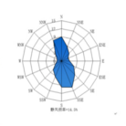
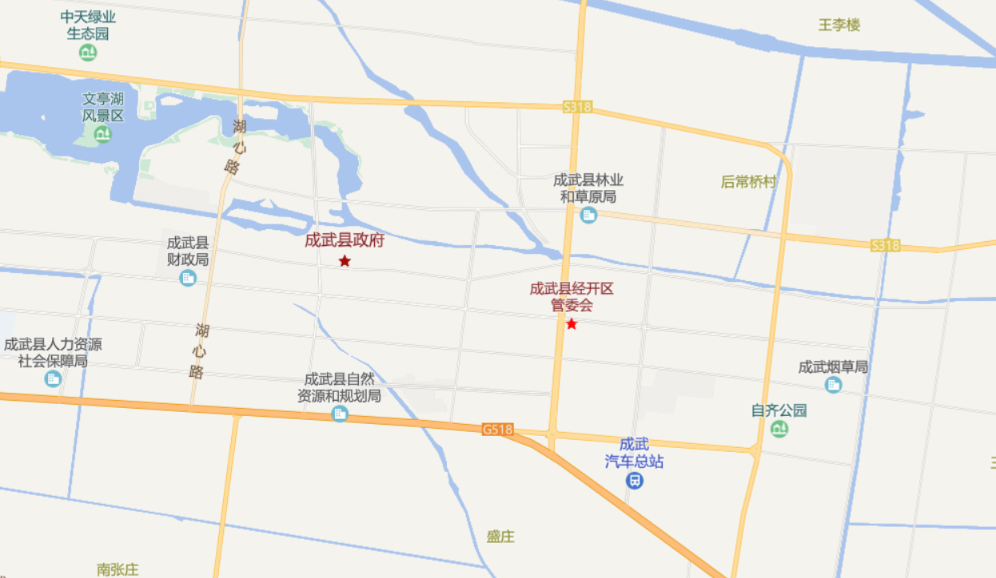
项目所在地
图3-1 项目地理位置图
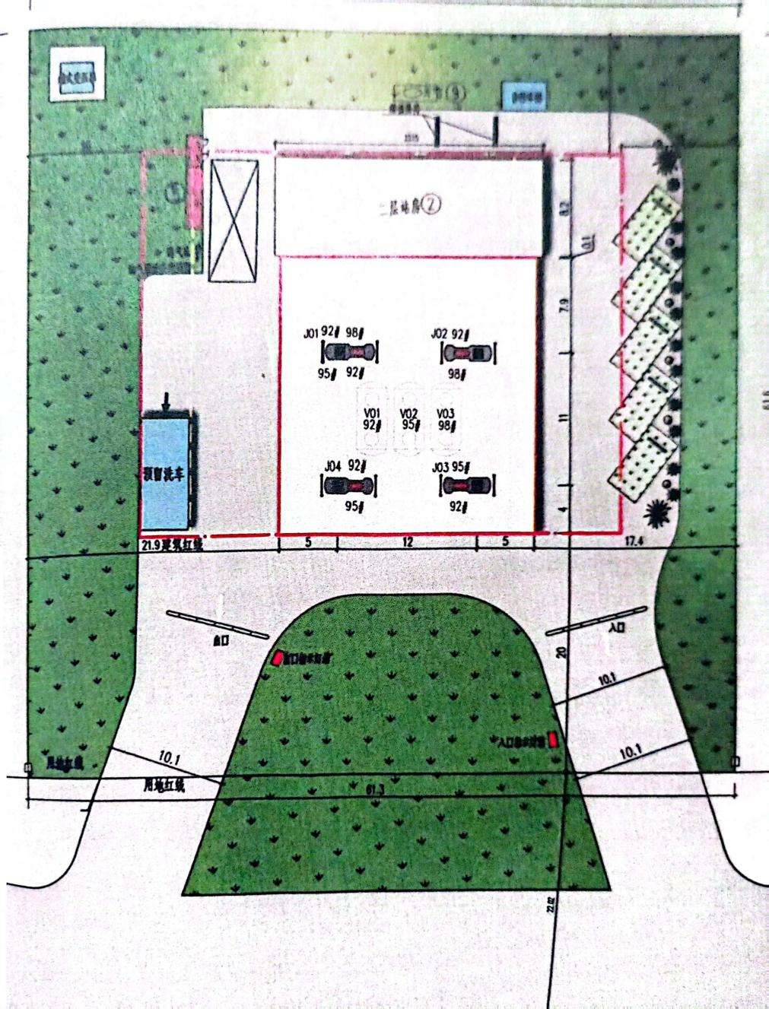
图3-2 项目地理位置图
据现场勘查，项目厂界500m范围内涉及的大气环境保护目标主要为学校、居民区以及机关单位，距离项目最近的敏感点位项目东侧5m出程堤口小学（目前已经搬迁），本项目不涉及自然保护区、风景名胜区、文化区等保护目标。项目周边敏感目标分布情况见表3-1及图3-3。
表3-1 项目敏感目标一览表
环境要素 | 名称 | 方位 | 距离(m) | 人数 | 保护级别
环境空气 | 紫荆花园 | S | 53 | 1210 | 《环境空气质量标准》(GB3095-2012)中的二级标准
环境空气 | 恒润豪庭壹号公馆 | WS | 75 | 1420 | 《环境空气质量标准》(GB3095-2012)中的二级标准
环境空气 | 印刷厂家属院 | NE | 190 | 800 | 《环境空气质量标准》(GB3095-2012)中的二级标准
环境空气 | 中医院家属院 | WN | 190 | 1100 | 《环境空气质量标准》(GB3095-2012)中的二级标准
环境空气 | 永昌街道办 | NE | 285 | 560 | 《环境空气质量标准》(GB3095-2012)中的二级标准
环境空气 | 成武县文化和旅游局 | WS | 290 | 150 | 《环境空气质量标准》(GB3095-2012)中的二级标准
噪声 | 厂界外1m | S、N、W、E | - | / | 《社会生活环境噪声排放标准》(GB22337-2008)中2类及4类标准
地表水 | 项目周边浅层地表水 | / | / | / | 《地表水环境质量标准》(GB3838-2002)中的Ⅲ类标准
地下水 | 项目周边浅层地下水 | / | / | / | 《地下水质量标准》(GB/T14848-2017)中的Ⅲ类标准
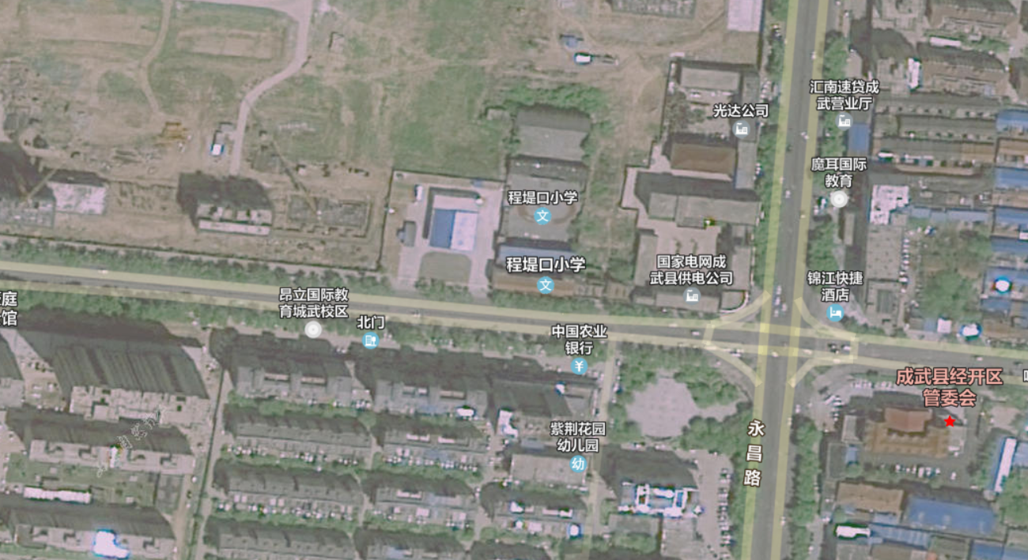
恒润豪庭壹号公馆
紫荆花园小区
中医家属院
印刷厂家属院
75m
53m
190m
190m
项目所在地
图3-3 项目周边敏感目标分布图
该项目环境保护目标与环评阶段相比无变化。根据《中国石化销售股份有限公司山东菏泽石油分公司成武六零一加油站改建项目环境影响报告表》可知，该项目无需设置大气环境防护距离。

3.2建设内容
项目名称：中国石化销售股份有限公司山东菏泽石油分公司成武六零一加油站改建项目
生产规模：本项目为三级加油站，年销售汽油3600t。建设3台30m³汽油SF双层储罐（92#汽油储罐、95#汽油储罐、98#汽油储罐）、1台四枪四油品潜油泵型加油机、3台双枪双油品潜油泵型加油机，1座新型刚罩棚、两层站房等以及辅助设施。
建设地点：位于山东省菏泽市成武县伯乐大街东段路北。
劳动定员及工作制度：项目定员7人，实行三班工作，每班工作8小时，年工作365天。
项目投资：该项目设计总投资1263万元，其中环保投资15万元，占总投资的1.19%。该项目主要包括主体工程、供辅工程、公用工程和环保工程。项目组成见表3-2。
表3-2 项目组成一览表
工程组成 |  | 环评建设内容 | 实际建设内容 | 备注
主体工程 | 储罐区 | 埋设汽油罐3个30m³，油罐总容积90m;储油罐区面积100m²，油罐为 SF双层承重储罐，水泥硬化罐区，储罐位于加油区下，设置3台防爆型潜油泵，规格型号200L/min、1.12kw。卸油口位于加油站西北角在西北角设置储罐呼吸阀油气回收系统和通气口 | 埋设汽油罐3个30m³，油罐总容积90m；储油罐区面积100m²，油罐为SF双层承重储罐，水泥硬化罐区，储罐位于加油区下，设置3台防爆型潜油泵，规格型号200L/min、1.12kw。卸油口位于加油站西北角在西北角设置储罐呼吸阀油气回收系统和通气口 | 与环评一致
主体工程 | 加油区 | 4座加油岛，其中1台四枪四油品，3台双枪双油品潜油泵型加油机加油岛高出加油区地面 0.2m | 4座加油岛，其中1台四枪四油品，3台双枪双油品潜油泵型加油机加油岛高出加油区地面 0.2m | 与环评一致
主体工程 | 罩棚 | 水平投影面积为503.8m²,采用型钢结构，棚下至加油区地坪净距8m罩棚下为加油机 | 水平投影面积为503.8m²,采用型钢结构，棚下至加油区地坪净距8m罩棚下为加油机 | 与环评一致
公用工程 | 供水 | 水源为自来水，用水量 446m³/a，用于生产及生活用水。 | 水源为自来水，用水量 446m³/a，用于生产及生活用水。 | 与环评一致
公用工程 | 供电 | 供电网提供，电量为27600KW.h/a | 供电网提供，实际电量为27600KW.h/a | 与环评一致
公用工程 | 供暖 | 办公采暖使用空调 | 空调供暖 | 与环评一致
公用工程 | 消防 | 罐区配备2具35kgMAT/ABC35型推车式磷酸盐干粉灭火器，5块灭火毯以及2m的消防沙;加油区放置4具4kg的MF/ABC4型手提式磷酸盐干粉灭火器;站房设置8具4kg的MF/ABC4型手提式磷酸盐干粉灭火器 | 罐区配备2具35kgMAT/ABC35型推车式磷酸盐干粉灭火器，5块灭火毯以及2m的消防沙;加油区放置4具4kg的MF/ABC4型手提式磷酸盐干粉灭火器;站房设置8具4kg的MF/ABC4型手提式磷酸盐干粉灭火器 | 与环评一致
辅助工程 | 站房 | 新建二层站房一座，建筑面积377.34m²，砖混结构，站房设置便利店站财室、备餐间、卫生间、配电间、储藏室和值班室等 | 新建二层站房一座，建筑面积377.34m²，砖混结构，站房设置便利店站财室、备餐间、卫生间、配电间、储藏室和值班室等 | 与环评一致
辅助工程 | 自行车棚 | 位于加油站北侧 | 位于加油站北侧 | 与环评一致
环保工程 | 废气 | 项目废气包括卸油废气、油罐储油废气、加油废气以及车辆尾气废气经三级油气回收系统回收无组织排放(三级油气回收系统:卸油油气回收、加油机油气回收系统，储油罐呼吸阀油气回收系统) | 拟建项目废气包括卸油废气、油罐储油废气、加油废气以及车辆尾气废气经三级油气回收系统回收无组织排放(三级油气回收系统:卸油油气回收、加油机油气回收系统，储油罐呼吸阀油气回收系统) | 与环评一致
环保工程 | 废水 | 生活污水经化粪池预处理后由市政污水管网排入成武县污水处理厂进行处理 | 生活污水经化粪池预处理后由市政污水管网排入成武县污水处理厂进行处理 | 与环评一致
环保工程 | 固废 | 生活垃圾设垃圾桶，分类收集后由环卫部门统一收集清运，危险废物交有资质单位处置，加油站设置符合《危险废物贮存污染控制标准》(GB18597-2001)的危险废物暂存间 | 生活垃圾设垃圾桶，分类收集后由环卫部门统一收集清运，危险废物交有资质单位处置，加油站设置符合《危险废物贮存污染控制标准》(GB18597-2023)的危险废物暂存间 | 与环评一致
环保工程 | 噪声 | 安装隔声降噪设施、减震垫等 | /
环保工程 | 防渗 | 采用符合标准的内钢外玻璃纤维增强塑料双层油罐，双层油路管线:罐池、化粪池、隔油池、危险废物暂存间等重点防渗;卸油区、加油区、设备区一般防渗 | 符合标准的内钢外玻璃纤维增强塑料双层油罐，双层油路管线:罐池、化粪池、隔油池、危险废物暂存间等重点防渗;卸油区、加油区、设备区一般防渗 | 与环评一致

3.3主要原辅材料及生产设备
该项目原辅材料及产品详见表3-3。
表3-3 项目主要原辅料一览表
序号 | 原料名称 | 环评规划消耗量 | 实际用量 | 备注
1 | 汽油 | 3600t/a | 3600t/a | 与环评一致
2 | 水 | 446m³/a | 446m³/a | 与环评一致
3 | 电 | 27600kW.h/a | 27600kW.h/a | 与环评一致
该项目主要生产设备及环保设施详见表3-4。
表3-4 项目主要生产设备及环保设施一览表
序号 | 设备名称 | 型号 | 环评数量（台） | 实际数（台） | 备注
1 | 潜油泵型加油机 | 1台四枪四油品，3台双枪双油品 | 4 | 4 | 与环评一致
2 | 92#汽油储罐 | SF复合双层罐30m³ | 1 | 1 | 与环评一致
3 | 95#汽油储罐 | SF复合双层罐30m³ | 1 | 1 | 与环评一致
4 | 98#汽油储罐 | SF复合双层罐30m³ | 1 | 1 | 与环评一致
5 | 液位计 | / | 3 | 3 | 与环评一致
6 | 潜油泵 | Q-200L/min、功率1.12kw | 3 | 3 | 与环评一致
7 | 卸油油气回收系统 | / | 1 | 1 | 与环评一致
8 | 储油罐呼吸阀油气回收系统 | / | 1 | 1 | 与环评一致
9 | 加油机油气回收系统 | / | 1 | 1 | 与环评一致
10 | 箱式变压器 | / | 1 | 1 | 与环评一致

3.4水源及水平衡
项目供水由自来水管网供水。由市政供水管网提供，可以保证连续稳定正常供水。项目实际用水主要为生活用水、外来加油人员用水、加油罩棚地面冲洗用水。
1）生活用水
项目实际劳动定员7人，厂内无住宿，年工作365天，则生活日用水量0.35m³/d，年用水量128m³/a。
2）外来加油人员用水
外来加油人员用水，加油站卫生间对外开放，人流量为150人/天，用水量为0.75m³/d，年用水量270m³/a。
3）加油罩棚地面冲洗用水
油罐车运输、装卸过程和加油过程中存在着少量油料滴、漏在地面的现象为了保护站场清洁，项目运营过程需对站内加油棚的地面进行冲洗，平均约4次/月，每次用水量约为1m，则冲洗地面用水量约48m³/a。
（2）排水
项目加油站排水实行雨污分流制，初期雨水经站内排水管道收集通过隔油池处理后外排市政雨水管网。生活污水经化粪池预处理后与地面冲洗废水经隔油池处理后一并由市政污水管网排入成武县污水处理厂进行处理。
1）生活污水
项目7人，不在厂内住宿，工作时间300天，生活日用水量0.35m³/d，年用水量128m³/a。则生活污水产生量为102.4m³/a，经化粪池处理后，由市政污水管网排入成武县污水处理厂进行处理。
2）外来加油人员废水
外来加油人员用水量为270m³/a。则外来加油人员废水产生量为216m³/a。化粪池处理后，由市政污水管网排入成武县污水处理厂进行处理。
3）加油罩棚地面冲洗用水
加油罩棚地面冲洗用水量约48m³/a，则废水排放量为 9.6m³/a。地面冲洗废水经隔油池处理后由市政污水管网排入成武县污水处理厂进行处理
新鲜水
生活用水
加油站罩棚地面冲洗用水
化粪池
消耗25.6
384
128
102.4
48
外来加油人员用水
270
消耗38.4
446
9.6
隔油池
消耗54
成武县污水处理厂

216

9.6
图 1 项目全厂水平衡图(m³/a)

3.5工艺流程
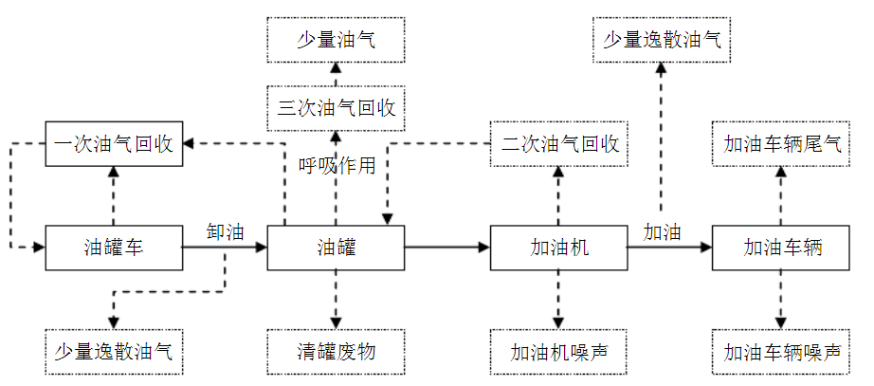
项目为中国石化销售股份有限公司山东菏泽成武六零一加油站改建项目，主要是从事汽油零售服务，将储存的油品零售给过往车辆，工艺主要包括油罐车卸油、加油机加油及储罐区储油。本次验收为全部验收。项目主要产品工艺流程图及工艺描述如下：
图2 加油工艺流程及产污环节图
1、加油站工艺流程：
本项目为加油站项目，主要为过往车辆加油。主要分为油罐车卸油过程和给过往车辆加油过程，一般对油罐车运送的油品在相应的油罐内进行储存，从而保证加油站不会出现脱销现象。主要工艺流程如下:
(1)卸油过程:油罐车将成品油运进站后，在卸油区用油泵由卸油口经进油管线将油输入储油罐，此过程中停留在罐内的烃类气体被液体置换，汽油卸油时经过进油口的油气回收装置从储油罐进入槽罐车。由于汽油挥发性较强，本项目安装卸油气回收系统，即一次油气回收系统，把汽油在卸油过程中产生的油气进行回收。卸油油气回收系统主要工作为:在油罐车卸油过程中，油罐车内压力减少，地下油罐内压力增加，油罐车与地下油罐内产生压力差，使卸油过程中地下油罐内产生的油气通过管线密闭回到油罐车内，运回储油库进行处理，从而达到油气收集的目的,加油站和油罐车均安装卸油回气快速接头，油罐车同时配备带快速接头的软管。卸油过程罐车与埋地油罐内油气气压基本平衡，气液等体积置换，卸油过程管道密闭,卸油油气回收率可达95%。
(2)加油过程:机动车加油时，开启加油机和潜油泵，油罐中的油经潜油泵抽出，经加油机计量，为机动车加油，本过程采用带回气管的加油枪，在给汽车加油的同时，用真空泵将汽车油箱中的油气经回收装置回收至储油罐内，定期泵入至储油罐内，少部分烃类气体会被液体置换排入大气。
(3)储油过程:油品储存过程中油罐内压力在昼夜温差的作用下会呈现周期变化，为调节罐内压力，油罐均设有呼吸管，油罐的呼吸作用会造成油气排放。油储油罐三次油气回收系统将油气转化为液态回到储油罐中。
(4)油气回收:在加油枪为汽车加油过程中，通过真空泵产生一定真空度，经
过油气回收油枪和同轴皮管、油气回收管等油气回收设备对汽车油箱油气进行回收加油油气回收系统主要针对汽油进行回收，加油机回收的汽油全部回收至油罐内加油油气经 1.2:1的气液比进行回收，回收后使油罐内平衡后，多余油气和平时呼吸排气经通气立管进入冷凝回收装置进一步回收油气，未凝气通过立管外排，加油油气回收率可达 95%。
油罐清理工艺:油罐使用一段时间后，油罐底部会积聚杂质和水分，油罐壁将附着一定的油污垢，必须进行清洗。为减少油罐清洗油污水排放，加油站采用干洗法，清洗前首先将油罐内的余油抽入油罐车内，采用防爆抽油泵将油水废液抽吸至回收车内，无法抽吸的油泥、油污垢人工入罐作业清除至铝桶内，待油罐油污杂质清除干净后，再进行清理擦拭，达到无杂质、无水分、无油污。根据建设单位提供资料，加油站油罐清洗工序委托具有清洗资质单位操作，清洗油渣等委托具有废矿物油无害化处置资质的单位进行处理。
2、冷凝吸附复合式油气回收装置工艺流程

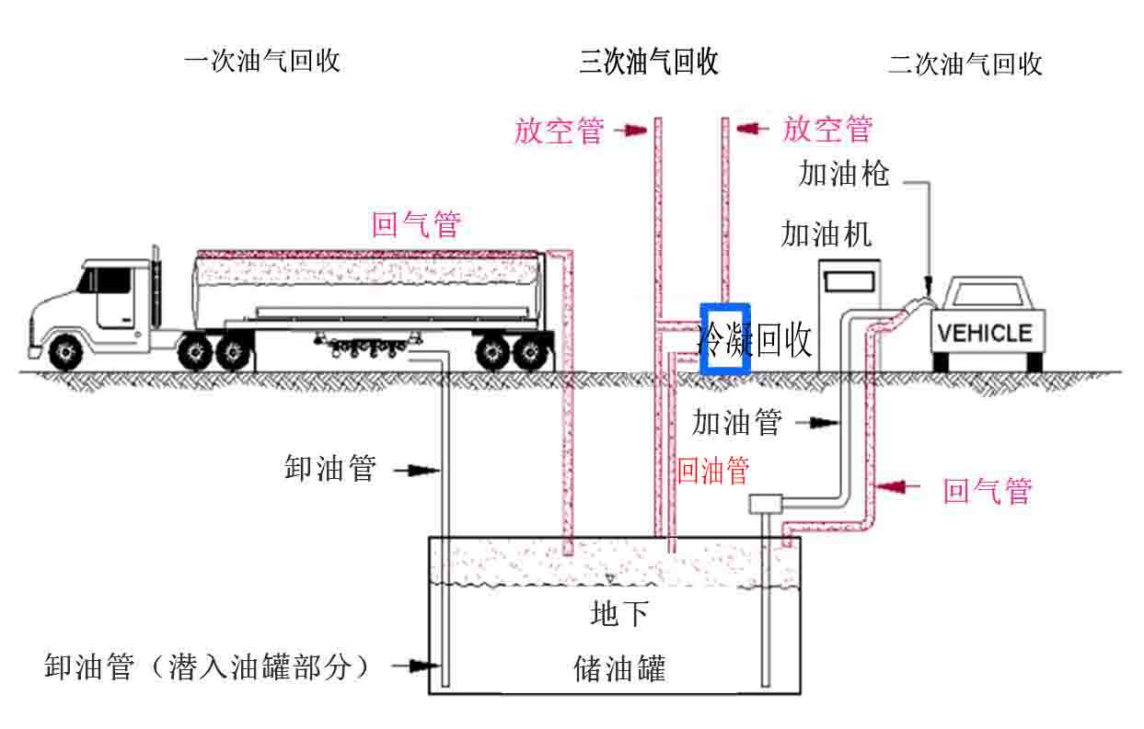
图2冷凝吸附复合式油气回收装置示意图
油气回收系统简述:
项目设置汽油三级油气回收系统，主要包括一次油气回收系统(卸油油气回收系统)、二次油气回收系统(加油油气回收系统)、三次油气回收系统(油气回收处理系统)，作用是通过相关油气回收工艺，将加油站在卸油、储油和加油过程中产生的油气进行密闭收集、储存和回收处理，抑制油气无控逸散挥发。各油气回收回收系统简述如下:
(1)一次油气回收阶段
即卸油油气回收系统，油罐汽车采取密闭卸油工艺，用一根软管将加油站油罐上的呼吸阀和油罐汽车相连接，形成一个回气管路。卸油时控制卸油速度，卸油完成后按规定顺序卸除输油管线以及油气回收管线，回收到油罐车内的油气由油罐车带回油库，经冷凝、吸附或燃烧等方式处理。
油罐区设置油气回收阀:槽车油罐充装时，油气回收阀开启，上升的液面将油气向上推，通过一系列的油气回收系统，回到库区油罐;油气回收阀的高密封性，确保了槽车运输的安全;槽车卸油时，回收阀允许回收的气体进入槽车油罐。
一次油气回收系统基本原理如下图：
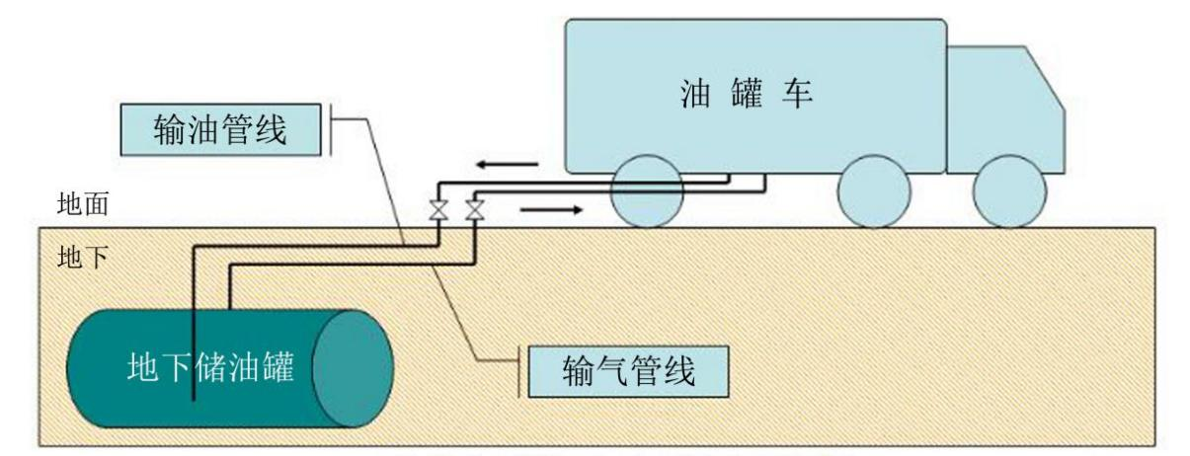
图3一次油气回收系统基本原理图
(2) 二次油气回收阶段
加油油枪具备有油气回收功能，站内相应安装了油气回收，该回收系统简称二次油气回收系统。加油车辆进入指定场地后，通过潜油泵将油从埋地卧式油罐抽出通过加油机给车辆油箱加油。项目设置分散式油气回收系统，在加油枪为汽车加油过程中，原理利用外加的辅助动力真空泵，在加油时产生约 1200~1400Pa 的中央真空压力，再通过回收管、回收油枪将油箱逃逸的蒸汽回收，本项目真空泵安装在油机内。加油油气回收系统主要针对汽油进行回收，加油机回收的汽油全部回收油罐内。加油油气回收系统气液比 1:1。即向汽车加入1L液态汽油，油气回收:统将抽入1L的油气和空气的混合物。回收系统回收的油气和空气混合物将平衡地。油罐的气压平衡。
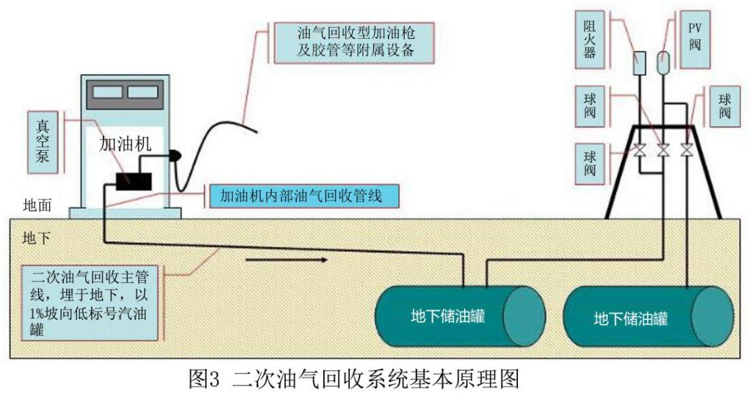
二次油气回收系统基本原理如下图：
图2二次油气回收系统基本原理图
(2) 二次油气回收阶段

(3) 三次油气回收阶段
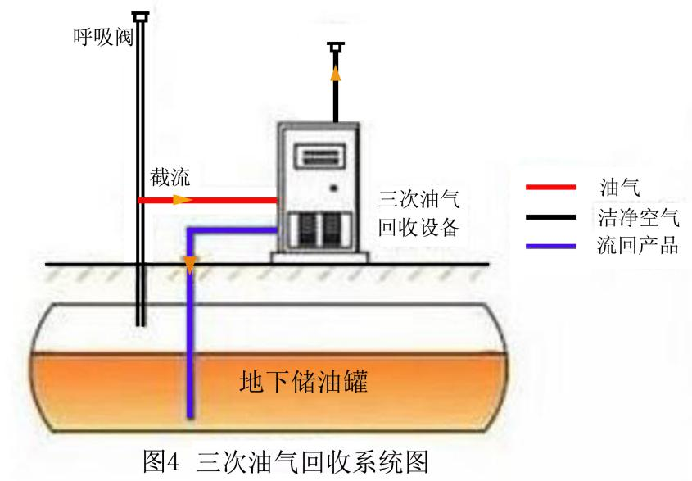
即油气排放处理装置，三次油气回收系统是指在油品储存过程中，对储油罐内呼出的油气进行处理，三次油气回收系统需安装在已经完成二次油气回收系统改造的加油站。其工作原理为储油罐内油气压力达到三次油气回收装置启动条件，三次油气回收设备启动，将油罐内的油气经过低温冷凝吸附等方法，将油气转化为液态回到集液罐或储油罐中。

图3三次油气回收系统基本原理图
表3-5-1 产污环节汇总表
类别 | 排放源 | 污染物名称 | 治理措施
废气 | 卸油、储油、加油系统 | 非甲烷总烃 | 采用密闭卸油方式、地埋式油罐、卸油及加油油气回收系统按操作规范进行工作
固废 | 生活垃圾 | 员工生活 | 由环卫部门定期清运
固废 | 含油抹布手套 | 加油站日常清理
固废 | 清罐废渣 | 清罐工序 | 暂存危废间，定期委托有资质单位处理
固废 | 含油吸油毡 | 处理冒滴漏工序
固废 | 隔油池废油和污泥 | 清洗隔油池
废水 | 地面清洗废水 | COD/氨氮 | 生活废水经化粪池预处理后与地面清洗废水经隔油池处理后一并由市政污水管网排入成武县污水处理厂进行处理
废水 | 生活废水 | COD/氨氮
噪声 | 加油车辆以及加油机车辆 | / | Leq（A） | 间断

3.6项目变动情况
3.6.1变更情况说明
与《污染影响类建设项目重大变动清单（试行）》见下表：
表3-6-1 与《污染影响类建设项目重大变动清单》（试行）对比一览表
序号 | 重大变动清单内容 | 落实情况
1 | 建设项目开发、使用功能发生变化的 | 本项目建设性质未发生变化，项目开发、使用功能未改变。
2 | 生产、处置或储存能力增大30%及以上的 | 未发生变动
3 | 生产、处置或储存能力增大，导致废水第一类污染物排放量增加的 | 不涉及废水外排
4 | 位于环境质量不达标区的建设项目生产、处置或储存能力增大，导致相应污染物排放量增加的（细颗粒物不达标区，相应污染物为二氧化硫、氮氧化物、可吸入颗粒物、挥发性有机物；臭氧不达标区，相应污染物为氮氧化物、挥发性有机物；其他大气、水污染物因子不达标区，相应污染物为超标污染因子）；位于达标区的建设项目生产、处置或储存能力增大，导致污染物排放量增加10%及以上的。 | 未发生变动
5 | 重新选址；在原厂址附近调整（包括总平面布置变化）导致环境防护距离范围变化且新增敏感点的。 | 项目选址未发生变动，未新增敏感点
6 | 新增产品品种或生产工艺（含主要生产装置、设备及配套设施）、主要原辅材料、燃料变化，导致以下情形之一：  （1）新增排放污染物种类的（毒性、挥发性降低的除外）；  （2）位于环境质量不达标区的建设项目相应污染物排放量增加的；  （3）废水第一类污染物排放量增加的；  （4）其他污染物排放量增加10%及以上的。 | 本项目为全部验收，根据计算排放量与环评相比减少、排放量均减少。
7 | 物料运输、装卸、贮存方式变化，导致大气污染物无组织排放量增加10%及以上的。 | 未发生变动
8 | 废气、废水污染防治措施变化，导致第6条中所列情形之一（废气无组织排放改为有组织排放、污染防治措施强化或改进的除外）或大气污染物无组织排放量增加10%及以上的。 | 本项目无生产废水外排，生活废水经化粪池预处理后与地面清洗废水经隔油池处理后一并由市政污水管网排入成武县污水处理厂进行处理，废气污染防治措施，与环评一致。
9 | 新增废水直接排放口；废水由间接排放改为直接排放；废水直接排放口位置变化，导致不利环境影响加重的。 | 项目不涉及废水直接排放
10 | 新增废气主要排放口（废气无组织排放改为有组织排放的除外）；主要排放口排气筒高度降低10%及以上的。 | 未发生变动
11 | 噪声、土壤或地下水污染防治措施变化，导致不利环境影响加重的。 | 噪声、土壤或地下水污染防治措施未发生变化
12 | 固体废物利用处置方式由委托外单位利用处置改为自行利用处置的（自行利用处置设施单独开展环境影响评价的除外）；固体废物自行处置方式变化，导致不利环境影响加重的。 | 固体废物利用处置方式未发生变化，与环评一致。
13 | 事故废水暂存能力或拦截设施变化，导致环境风险防范能力弱化或降低的。 | 未发生变动
由上表可知，对照《污染影响类建设项目重大变动清单（试行）》分析，本项目不涉及重大变动，符合要求。

4、环境保护设施

4.1污染物治理/处置设施
4.1.1废水
本项目排水实行雨污分流制，项目主要废水为地面清洗废水、生活废水。生活废水经化粪池预处理后与地面清洗废水经隔油池处理后一并由市政污水管网排入成武县污水处理厂进行深度处理后外排。
4.1.2废气
4.1.2.1有机废气
营运期废气主要是:
储油罐大小呼吸、卸油、加油机作业过程中挥发的油气以及进出口加油站车辆排放的尾气。
本项目设置卸油油气回收系统、加油油气回收系统、三次回收系统；卸油油气由罐车自带油气回收系统(一次油气回收系统)回收至油罐车中，加油过程中需设置油气回收系统(二次油气回收系统)，采用真空辅助式油气回收设备；加油作业过程中产生的油气通过地下油气回收管线收集到地下储罐内，油罐呼吸油气需由油气处理装置(三次油气回收系统)，采用冷凝+吸附工艺处理后排放。加油站油气处理装置排气口距地平面高度应不低于 4m。
项目现场环保设施见图4-1。
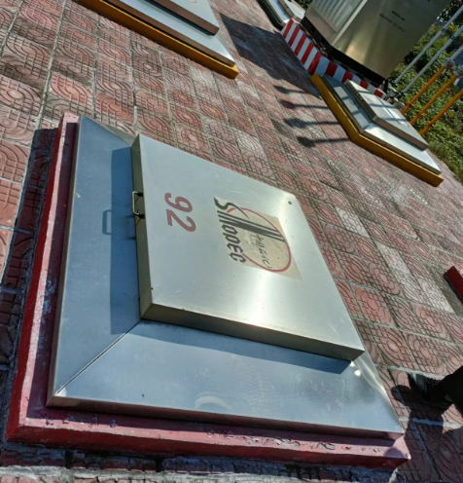 | 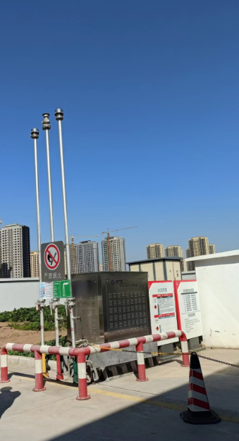
储油罐 | 油气回收装置
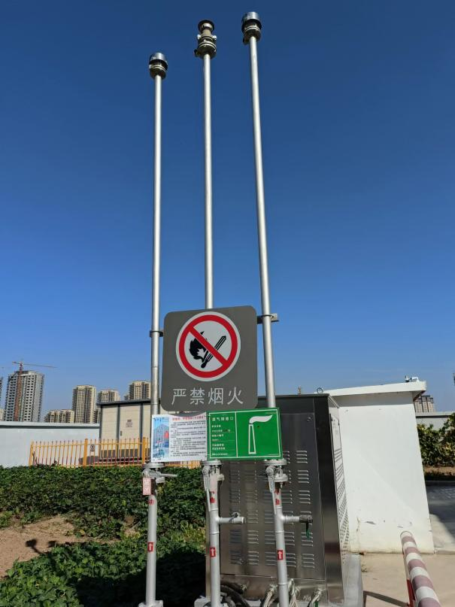 | 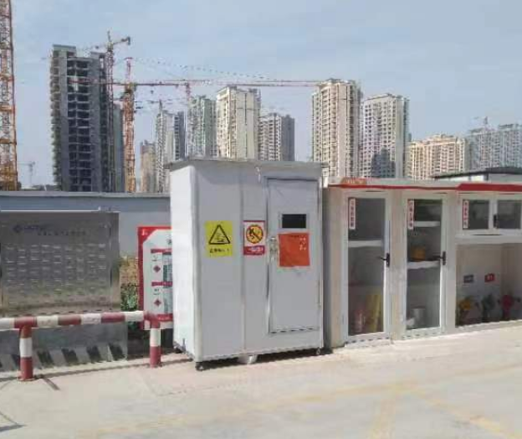
4m高排气口 | 危废间
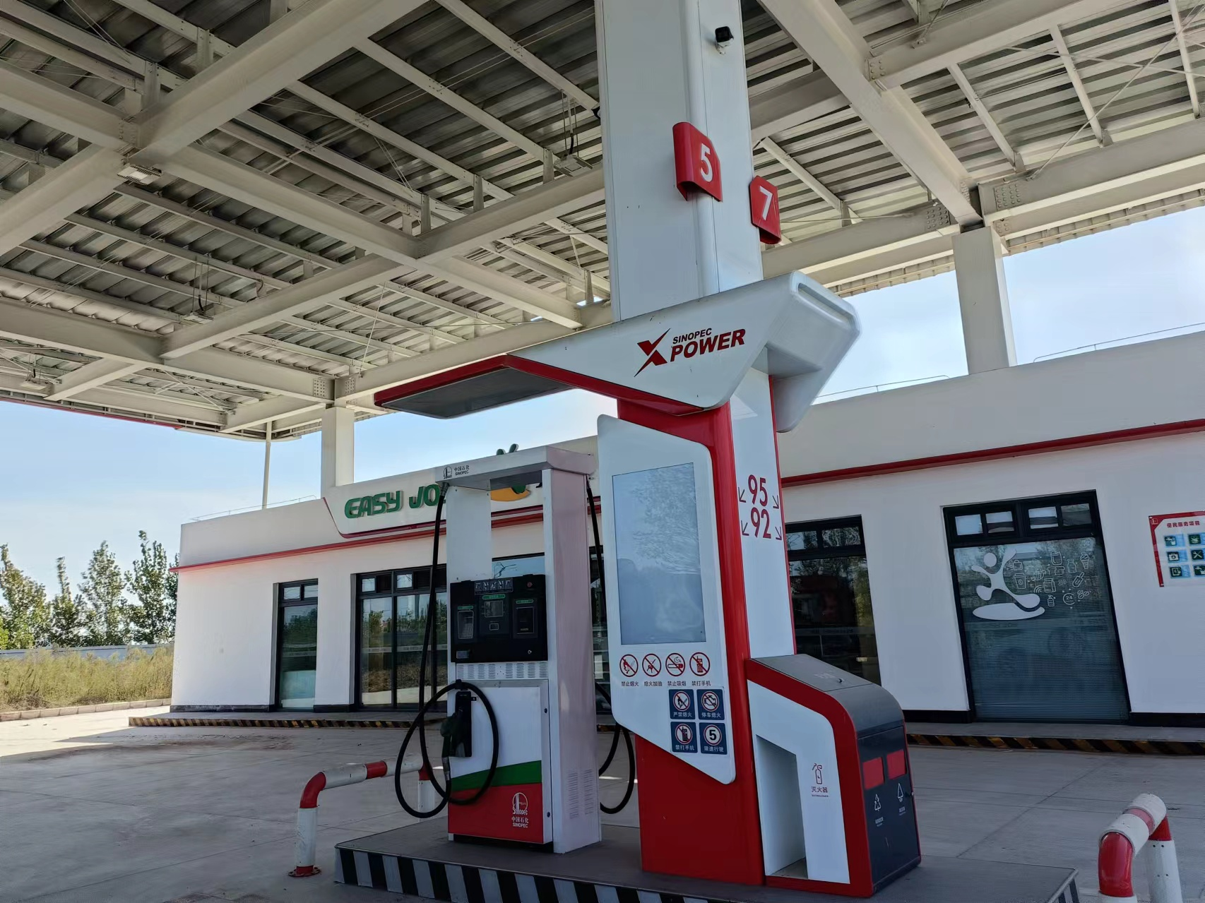
加油机
4.1.3噪声
该项目主要噪声来自加油机噪声以及停靠加油站车辆噪声，噪声源强65-85dB（A）之间。针对该项目产噪设备的特点采取选用低噪声设备。
4.1.4固（液）体废物
项目运营期间产的固体废物主要为职工生活垃圾，清罐废渣、含油抹布手套、含油吸油毡以及隔油池废油和污泥。
1、 生活垃圾
本项目在运行期间员工产的生活垃圾为1.28t/a，由环卫部门定期清运。
2、清罐废渣
根据实际经验，加油站一般3年左右会清一次油罐，清罐过程中产的的清罐废渣，罐底废油渣的产生量为0.3t/(罐/次)项目实际有3个油罐，则罐底废油渣产生量为0.9t/次（0.3t/a），暂存暂存间，委托有资质单位定期处理。
3、含油抹布
项目在运营期间，采用含油吸油毡为0.05t/a统一收集危废暂存间，委托有资质单位定期处理。
4、隔油池废油和污泥
隔油池沉淀池清理产的废油和污泥产生量为0.008t/a，统一收集危废暂存间，委托有资质单位定期处理。

4.2其他环保设施
4.2.1风险因素分析
根据该项目特点，可能发生风险的因素主要为火灾风险，只要因某个因素，如电路问题、偶尔火星问题以及人为的故意行为或不经意行为都可导原料的燃烧。
4.2.2风险防范措施
1、加强公司设备管理，加强员工消防技能的培训。
2、设立警示牌，严禁带火种进入车间。
3、厂区设灭火器，消防器材要在保质期内使用，过期应及时更换。
4、车间设安全通道，安全通道要时刻畅通，以保证发生意外时，人员疏通以及消防车辆进出畅通。
4.2.3事故应急措施
1、最早发现者，立即向生产科、办公室报警，并采取一切有效措施，切断事故源。
2、生产科、办公室接到报警后，应迅速通知生产车间，要求查明火灾发生的部位(装置)和原因，同时，发出报警电话，通知指挥部成员及消防队和各专业救援队伍，迅速赶往事故现场。
3、指挥部成员，迅速向上级主管部门、办事处、劳动环保等机关报告事故情况。
4、生产车间主任迅速查明事故发生位置和原因，凡能通过灭火器等处理的，应向指挥部报告，并提出灭火的具体措施，同时，生产现场应切断电源，消除一切火源。
5、消防队到达事故现场后，首先查明现场有无受伤人员，以最快速度将受伤者脱离现场，严重者尽快送到医院抢救。
6、指挥部成员到达事故现场后，根据事故状态及危害程度，做出相应的应急决定，并命令各应急救援队，立即开展救援工作，如事故扩大时，应请求外界支援。
7、生产科、办公室到达事故现场后，会同发生事故的车间主任、班长，在查明火灾部位和范围后，分析能否控制，必要时对现场人员进行撤离。
8、保卫人员达到现场后，担负治安和交通指挥，在事故现场周围设岗，划分禁区，并巡逻检查，如有火种扩散危及公司内、外人员安全时，应迅速组织有关人员协助友邻单位、厂外过往行人，在办事处、市指挥部指挥协调下向安全地带疏散。
9、医疗救护到达现场后与消防人员配合，应立即抢救伤员和中毒人员，并采取相应的急救措施，对伤员进行清洗、包扎，并把伤员送往医院抢救。
10、抢险到达事故现场后，根据指挥部下达的抢修指令迅速进行设备抢修，控制事故扩大。
通过采取上述措施，该项目能尽量避免油类燃烧对空气造成的环境影响，并能有效地降低环境风险发生的概率。
4.2.4环境风险应急预案
对于重大的风险(主要是火灾爆炸造成人员伤亡等)，制定应急响应方案，建立应急反应体系，当事件一旦发生时可迅速加以控制，使危害和损失降低到尽可能低的程度。
作为事故风险防范和应急对策的重要组成部分，应急组织机构应制定应急计划，其基本内容包括应急组织、应急设施、应急通讯、应急监测、应急安全保卫、应急撤离措施、应急救援、应激状态终止、事故后果评价、应急报告等。根据导则的要求，该项目制定的相关环境保护应急预案内容摘要见下表4-1。
表4-1 环境风险的突发性事故应急预案
序号 | 项目 | 内容及要求
1 | 应急计划区 | 主要危险源为储罐区。
2 | 应急组织结构 | 厂区实施应急组织机构，主要负责人为应急计划、协调第一人，应急人员必须培训上岗熟练工。
3 | 预案分级响应条件 | 根据事故的严重程度制定相应级别的应急预案，以及合适的处理措施。
4 | 报警、联络方式 | 逐一细化应急状态下各主要负责单位的报警通讯方式、地点、电话号码以及相关配套的交通保障、管制、消防联络方法，涉及相关区域环境保护部门和上级环保部门保持联系，及时通报事故处理情况，以获得区域性支援。
5 | 应急环境监测 | 组织专业队伍负责对事故现场进行侦察监测，对事故性质、参数与后果进行评估，专为指挥部门提供决策依据。
6 | 抢险、救援控制措施 | 严格规定事故多发区、事故现场、邻近区域、控制防火区域设置控制和清除污染措施及相应设备的数量、使用方法、使用人员。
7 | 人员紧急撤离、疏散计划 | 事故现场、工厂邻近区、受事故影响的区域人员及公众对有毒有害物质应急剂量控制规定，制定紧急撤离组织计划和救护，医疗救护与公众健康。
8 | 事故应急救援关闭程序 | 制定相关应急状态终止程序，事故现场、受影响范围内的善后处理、恢复措施，邻近区域解除事故警戒及善后恢复措施。
9 | 事故恢复措施 | 制定有关的环境恢复措施(包括地表水体)，组织专业人员对事故后的环境变化进行监测，对事故应急措施的环境可行性进行后影响评价。
10 | 应急培训计划 | 定期安排有关人员进行培训与演练。
11 | 公众教育和信息 | 对工厂邻近地区展开公众教育、培训和发布有关消息。
根据《建设项目环境风险评价技术导则》(HJ169-2018)、《关于进一步加强环境影响评价管理防范环境风险的通知》(环发[2012]77号)，采取以上事故风险防范措施和应急预案情况下，项目对周围环境的风险影响在可接受的范围之内。
本次评价建议项目建设单位成立安全环保管理小组，做好防火、防电等工作，并切实落实消防设施的配备工作。经上述措施处理后，该项目对周边环境影响可以接受。同时因项目周围无食品、医药等敏感企业，故该项目对周围环境的环境风险影响较小，在可接受范围之内。

4.3环保设施投资及“三同时”落实情况
4.3-1三同时落实情况
三同时落实情况一览表见表4-3-1。
表4-3-1 三同时落实情况一览表
序号 | 审批意见内容 | 落实情况
1 | 建设单位：中国石化销售股份有限公司山东菏泽石油分公司 | 建设单位名称不变。
2 | 建设地点：山东省菏泽市成武县伯乐大街东段路北 | 建设地点不变。
3 | 排入市政污水管网，最后进入成武县污水处理厂，经成武县污水处理厂深度处理后排入市政污水管网，最后进入成武县污水处理厂，经成武县污水处理厂深度处理后最终排入乐成河。 | 已落实。
4 | 该项目需采取密闭卸油方式，卸油油气由罐车自带油气回收系统(一次油气回收系统)回收至油罐车中;该项目加油过程中需设置油气回收系统 (二次油气回收系统 )，采用真空辅助式油气回收设备，加油作业过程中产生的油气通过地下油气回收管线收集到地下储罐内;该项目油罐呼吸油气需由油气处理装置 (三次油气回收系统)，采用冷凝+吸附工艺处理后排放。加油站油气处理装置排气口距地平面高度应不低于 4m，排气口排放浓度限值需执行《加油站大气污染物排放标准》(GB20952-2020)中相关要求，无组织废气需满足《加油站大气污染物排放标准》(GB20952-2020)表 3中油气浓度无组织排放限值要求及《挥发性有机物排放标准第7部分:其他行业》(DB37/ 2801.7-2019)表 2中标准限表 2中标准限值要求。 | 已落实，项目需采取密闭卸油方式，卸油油气由罐车自带油气回收系统(一次油气回收系统)回收至油罐车中；该项目加油过程中需设置油气回收系统 (二次油气回收系统 )，采用真空辅助式油气回收设备，加油作业过程中产生的油气通过地下油气回收管线收集到地下储罐内；该项目油罐呼吸油气需由油气处理装置 (三次油气回收系统)，采用冷凝+吸附工艺处理后排放。加油站油气处理装置排气口距地平面高度应不低于 4m，排气口排放浓度限值需执行《加油站大气污染物排放标准》(GB20952-2020)中相关要求，无组织废气需满足《加油站大气污染物排放标准》(GB20952-2020)表 3中油气浓度无组织排放限值要求及《挥发性有机物排放标准第7部分:其他行业》(DB37/ 2801.7-2019)表 2中标准限表 2中标准限值要求。
5 | 该项目需对出入站区内来往的机动车严格管理，采取车辆进站时减速、禁止鸣笛、加油时车辆熄火和平稳启动等措施，使站区内的交通噪声降到最低;项目采用低噪声潜油泵，布设于地下，经减震基座、地面隔声等措施处理，确保项目厂界噪声达到《社会生活环境噪声排放标准》(GB22337-2008)中2类及4类标准要求。 | 已落实，经检测，厂界噪声达到《社会生活环境噪声排放标准》(GB22337-2008)中2类及4类标准要求。
6 | 根据《山东省建设项目污染物总量确认书》量指标编号:CWZL[2021]35号，本项目正式投产后，VOC_{S}排放总量需控制在0.299t/a内。 | 已落实。
7 | 生活垃圾由环卫部门统一收集处理;清罐废渣、含油吸油毡以及隔油池废油和污泥暂存危废暂存间，定期交有资质单位处置;含油废手套、废抹布属于危险废物豁免清单，与职工生活垃圾一同由环卫部门定期清运。固废暂存场所做好“防渗、防雨、防流失”措施，避免二次污染。一般固废处置需满足《一般工业固体废物贮存和填埋污染控制标准》(GB18599-2020)要求，危险废物暂存需执行《危险废物贮存污染控制标准(GB18597-2001)及修改单要求 | 已落实。生活垃圾由环卫部门统一收集处理；清罐废渣、含油吸油毡以及隔油池废油和污泥暂存危废暂存间，定期交有资质单位处置；含油废手套、废抹布属于危险废物豁免清单，与职工生活垃圾一同由环卫部门定期清运。一般固废处置需满足《一般工业固体废物贮存和填埋污染控制标准》(GB18599-2020)要求，危险废物暂存满足《危险废物贮存污染控制标准》(GB18597-2023)中要求
4.3-2项目投资
该工程设计总投资1263万元，其中环保投资15万元，占总投资的1.19%。该工程环保设施(措施)及投资估算情况见表4.3-2。
表4.3-2 环保投资估算表
序号 | 项目 | 环保投资项目 | 投资（万元）
1 | 废气 | 油气回收系统 | 5
2 | 废水 | 化粪池及其配套污水管道 | 5
3 | 噪声 | 选用低噪设备、采取设备基础减震、安装隔音门窗 | 2
4 | 消防 | 设置相应消防设施 | 2
5 | 固废 | 固废暂存点 | 1
6 | 固废 | 危废暂存间 | 1
合计 |  |  | 15
5、建设项目环评报告表的主要结论与建议及审批部门审批决定

5.1建设项目环评报告书表的主要结论与建议
一、综合结论
该项目性质与周边环境功能区划相符，符合规划布局要求，选址合理可行。项目所在区域水环境质量现状一般，因此建设项目应认真执行环保“三同时”管理规定，把项目对环境的影响控制在最低限度。在切实落实本次评价提出的各项有关环保措施，并确保各种治理设施正常运转的前提下，项目对周围环境质量的影响不大，对周边环境敏感点不会带来影响，故项目的选址及建设从环境保护角度分析是可行的。在上述前提条件下，该项目的建设不致会对拟选址所在区域的环境造成大的影响。从环境保护角度分析，该项目的建设是可行的。
措施与建议
该项目的运营对环境造成影响的大小，很大程度上取决于建设单位的环境管理，尤其是环保设施运行的管理、维护保养制度的执行情况。为此，根据调查与评价结果，对该项目的环境治理与管理建议如下：
(1)制定相关制度并设立部门负责环保措施的正常运行，保证项目产生的污染物均处理达标排放。
(2)项目运营过程中如材料和经营方案、人流量等发生变化，应及时向环保主管部门申报。
(3)加强废气、废水处理设备的日常维护，确保其能有效运行，保证废气、废水绝大部分可收集。建议在项目周围厂界种植植物，进一步降低废气对周围环境的影响。
(4)项目建设单位对产生较大噪声的电器设备采取隔音和减振等措施，或选用低噪设备，并进行合理放置，将那些较高噪声设备放置在远离住厂区一侧，降低生产过程中产生的噪声污染。
(5)制定并实施事故预防计划，明确管理组织、责任与责任范围、预防措施、宣传教育等内容。制定场内应急计划，明确管理组织、责任人与责任范围、事故报告制度、应急程序、应急措施等。配备足够的应急器材。对电器设备、应急照明等应定期检查与抽查，落实责任制。消防警报系统必须处于完好状态，以备应急使用。
(6)加强管理，提高环保意识，节约能源、节约用水、减少“三废”排放，做好落实好废气、噪声治理措施，做到达标排放，避免对周围环境的影响。
项目的环保措施要与项目主体工程同时设计、同时施工、同时投产，确保各项防治措施落实到位，实现经济效益、社会效益与环境效益的统一与协调发展。
综上所述，该项目符合国家相关产业政策。项目可以满足城乡规划要求，选址合理，污染治理措施可行，在认真落实各项环境污染治理和环境管理措施的前提下，能实现达标排放且环境影响较小。因此，从环境保护的角度分析该项目建设可行。

5.2审批部门审批决定
一、项目基本情况
该项目为改建项目，建于菏泽市成武县伯乐大街东段路北，于2016年12月 30日取得了《关于中国石化销售有限公司山东菏泽石油分公司 601 加油站环保备案意见》(成环评备字[2016]79号)。本项目为三级加油站，设置有1台四枪四油品潜油泵型加油机，3 台双枪双油品潜油泵型加油机;油罐区共设有3个30m 汽油罐。项目占地 3771.96 平方米，总投资 1263 万元，环保投资 15 万元。经审查，该项目在落实报告表提出的污染防治措施后，能够满足环境保护要求，从环保角度同意项目建设。
二、项目在建设和运营过程中要严格落实环境影响报告表提出的污染防治措施和本批复要求，并重点做好以下几项工作:
1、做好施工期间的环境保护工作，合理安排施工期和作息时间，做到文明施工。严格控制施工期间的扬尘污染和水土流失;严格执行《建筑施工场界环境噪声排放标准》(GB12523-2011)标准要求;对施工期产生的各类固废要分类及时、妥善处理。
2、按照雨污分流原则设计和建设厂区排水系统。本项目生活污水经化粪池预处理、地面冲洗废水经隔油池预处理后，需满足《污水排入城镇下水道水质标准》(GB/T31962-2015)中表 1中B等级标准后排入市政污水管网，最后进入成武县污水处理厂，经成武县污水处理厂深度处理后满足《城镇污水处理厂污染物排放标准》(GB18918-2002)中一级 A 排放标准后最终排入乐成河。
3、该项目需采取密闭卸油方式，卸油油气由罐车自带油气回收系统(一次油气回收系统)回收至油罐车中；该项目加油过程中需设置油气回收系统 (二次油气回收系统),采用真空辅助式油气回收设备，加油作业过程中产生的油气通过地下油气回收管线收集到地下储罐内;该项目油罐呼吸油气需由油气处理装置(三次油气回收系统 )，采用冷凝+吸附工艺处理后排放。加油站油气处理装置排气口距地平面高度应不低于 4m，排气口排放浓度限值需执行《加油站大气污染物排放标准》(GB20952-2020)中相关要求，无组织废气需满足《加油站大气污染物排放标准》(GB20952-2020)表 3中油气浓度无组织排放限值要求及《挥发性有机物排放标准第7部分:其他行业》(DB37/2801.7-2019)表2中标准限值要求。
4、根据《山东省建设项目污染物总量确认书》审核总量指标编号:CWZL[2021]34 号，本项目正式投产后，VOCs排放总量需控制在 0.43t/a 内。
5、生活垃圾由环卫部门统一收集处理:清罐废渣、含油吸油毡以及隔油池废油和污泥暂存危废暂存间，定期交有资质单位处置;含油废手套、废抹布属于危险废物豁免清单，与职工生活垃圾一同由环卫部门定期清运。固废暂存场所做好“防渗、防雨、防流失”措施，避免二次污染。一般固废处置需满足《一般工业固体废物贮存和填埋污染控制标准》(GB18599-2020)要求，危险废物暂存需执行《危险废物贮存污染控制标准 (GB18597-2001)及修改单要求；
6、该项目需对出入站区内来往的机动车严格管理，采取车辆进站时减速、禁止鸣笛、加油时车辆熄火和平稳启动等措施，使站区内的交通噪声降到最低;项目采用低噪声潜油泵，布设于地下，经减震基座、地面隔声等措施处理，确保项目厂界噪声达到《社会生活环境噪声排放标准》(GB22337-2008)中2类及4类标准要求。
7、报告表确定距离该项目最近的敏感点为项目东侧 5m处的程堤口小学。在程堤口小学未搬迁之前，你公司不得进行营业销售。此后，你公司应配合当地政府做好项目周边用地规划的控制，禁止新建住宅、学校、医院等环境敏感性建筑物。
三、请菏泽市生态环境局成武县分局做好监督管理工作，确保报告表及本批复提出的污染防治措施落实到位。
四、项目建设需严格执行污染防治设施与主体工程同时设计、同时施工、同时投入使用的环保“三同时”制度。项目竣工后，你单位应当按照国务院环境保护行政主管部门规定的标准和程序，对配套建设的环境保护设施进行验收，经验收合格，方可投入生产或者使用;未经验收或者验收不合格的，不得投入生产或者使用。
五、建设项目的性质、规模、地点、采用的生产工艺或者防治污染、防止生态破坏的措施发生重大变动的，应当重新报批建设项目环境影响评价文件。自批准之日起满 5 年。建设项目方开工建设的，其环境影响评价文件应当报我局重新审核。
六、你公司自收到本批复 10日内，将批准后的环境影响报告表及本批复送至菏泽市生态环境局成武县分局，并按规定接受监督检查。

6、验收执行标准

6.1 废气
项目运行期间油气处理装置排放的油气（非甲烷总烃）执行《加油站大气污染物排放标准》(GB20952-2020)中相关要求，油气回收系统密闭性压力监测值大于等于《加油站大气污染物排放标准》（GB20952-2020）表2规定的最小剩余压力限值；加油油气回收管线液阻检测值应小于《加油站大气污染物排放标准》（GB20952-2020）表1规定的最大压力限值；各种加油油气回收系统的气液比均应在大于等于1.0和小于等于1.2范围内。油气处理装置的油气排放浓度1小时平均浓度值小于等于2.5g/m³,且排放口距地面高度不低于4m。检测符合《加油站大气污染物排放标准》（GB 20952-2020）表4的要求。
无组织废气需满足《加油站大气污染物排放标准》(GB20952-2020)表 3中油气浓度无组织排放限值要求及《挥发性有机物排放标准第7部分:其他行业》(DB37/2801.7-2019)表2中标准限值要求。
表6.1-1 废气污染物排放标准
序号 | 监测类别 | 监测项目 | 执行标准 | 标准号 | 标准限值(mg/m³)
1 | 卸油油气回收、加油油气回收系统、油气排放处理装置 | 非甲烷总烃 | 排放浓度限值需执行《加油站大气污染物排放标准》(GB20952-2020)中相关要求。 | / | 4.0mg/m³
1 | 卸油油气回收、加油油气回收系统、油气排放处理装置 | 液阻、密闭性、气液比、1小时平均浓度 | 《加油站大气污染物排放标准》（GB20952-2020） | / | 气液比均应在大于等于1.0和小于等于1.2范围内；油气处理装置的油气排放浓度1小时平均浓度值小于等于2.5g/m³
2 | 卸油废气、油罐储油废气、加油站废气以及车辆尾气 | 非甲烷总烃 | 《挥发性有机物无组织排放控制标准》无组织废气需满足《加油站大气污染物排放标准》(GB20952-2020)表 3中油气浓度无组织排放限值要求及《挥发性有机物排放标准第7部分:其他行业》(DB37/2801.7-2019)表2中标准限值要求。 | （GB37822-2019） | 2.0mg/m³

6.2 废水
本项目排水实行雨污分流制，项目主要废水为地面清洗废水生活污水。生活污水经化粪池预处理、地面冲洗废水经隔油池预处理后排入市政污水管网，最后进入成武县污水处理厂，经成武县污水处理厂深度处理后最终排入乐成河。排放标准满足《污水排入城镇下水道水质标准》(GB/T31962-2015)中表 1中B等级标准以及《城镇污水处理厂污染物排放标准》(GB18918-2002)中一级 A 排放标准。

6.3噪声
厂界噪声执行《社会生活环境噪声排放标准》(GB22337-2008)中2类及4类标准要求。
表6.3-1 噪声排放标准（单位：dB(A)）
执行标准 | 功能区类别 | 昼间 | 夜间
《社会生活环境噪声排放标准》(GB22337-2008)中2类及4类标准 | 2类 | 60 | 50
《社会生活环境噪声排放标准》(GB22337-2008)中2类及4类标准 | 4类 | 70 | 55

6.4固废
一般固废执行《一般工业固体废物贮存和填埋污染控制标准》（GB18599-2020）；危险废物执行《危险废物贮存污染控制标准》（GB18597-2023）中要求。

7、验收监测内容

7.1 环境保护设施调试效果
该工程主要污染源和污染物及环保设施运转情况，确定本次验收主要监测内容为油气回收系统（统液阻、密闭性、气液比、1小时平均浓度）、油气装置排气筒（非甲烷总烃）、无组织废气（非甲烷总烃）、厂界噪声、地下水。
7.1.1废气
7.1.1.1油气回收系统
该项目油气回收系统产生的废气污染物主要为：
卸油油气回收系统、加油油气回收系统、三次回收系统；卸油油气由罐车自带油气回收系统(一次油气回收系统)回收至油罐车中，加油过程中需设置油气回收系统(二次油气回收系统)，采用真空辅助式油气回收设备；加油作业过程中产生的油气通过地下油气回收管线收集到地下储罐内，油罐呼吸油气需由油气处理装置(三次油气回收系统)，采用冷凝+吸附工艺处理后排放。加油站油气处理装置排气口距地平面高度应不低于 4m。
1、监测点位
监测点位：根据项目生产情况及环保设施设置情况，在废气排放筒处设置一个监测点位以及油气回收系统设置3个监测点位。
2、监测时间与频次
2024年01月02日、01月03日监测2天。
7.1.1.2无组织废气监测
该项目产生的无组织废气污染物主要为未被收集的VOCs（非甲烷总烃）。
1、监测点位
根据监测期间气象条件设定，厂界上风向设置1个参照点，下风向3个监测点，项目厂界废气监测点位布置图7-1。
图7-1 无组织废气监测布点示意图
无组织采样点位图如下：
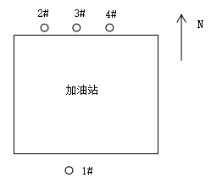

图7-1 无组织废气监测布点示意图
2、监测技术规范及监测方法
监测技术规范及方法见表7-2。
表7-2 监测项目、方法一览表
类别 | 项目名称 | 方法依据 | 仪器设备、型号及编号 | 检出限
油气回收 | 密闭性  （5分钟后压力） | GB 20952-2020 附录B  密闭性检测方法 | 油气回收多参数检测仪THYQ-147 | /
油气回收 | 液阻 | GB 20952-2020 附录A  液阻检测方法 | 油气回收多参数检测仪THYQ-147 | /
油气回收 | 气液比 | GB 20952-2020 附录C  气液比检测方法 | 油气回收多参数检测仪THYQ-147 | /
油气回收 | 油气浓度 | HJ 38-2017 固定污染源废气 总烃、甲烷和非甲烷总烃的测定 气相色谱法 | 气相色谱仪THYQ-032 | 0.07mg/m³
无组织废气 | 非甲烷总烃 | HJ 604-2017  气相色谱法 | 气相色谱仪  THYQ-032 | 0.07mg/m³
噪声 | Leq（A） | GB 12348-2008 | 声校准器HS6020  SSYQ-02-124  多功能声级计AWA5688  SSYQ-02-125 | ——
3、监测时间与频次
2024年01月02日、01月03日监测2天。
4、监测期间气象参数汇总
表7-3 监测期间气象参数汇总
气象条件  日 期 频 次 |  | 风速  (m/s) | 风向 | 气温  (℃) | 气压  (hPa) | 天气情况
2024.01.02 | 第一次 | 1.2 | S | 3.7 | 102.6 | 多云
2024.01.02 | 第二次 | 1.4 | S | 6.5 | 102.5 | 多云
2024.01.02 | 第三次 | 1.3 | S | 8.3 | 102.4 | 多云
2024.01.03 | 第一次 | 1.6 | S | 8.4 | 102.6 | 晴
2024.01.03 | 第二次 | 1.8 | S | 9.0 | 102.5 | 晴
2024.01.03 | 第三次 | 1.9 | S | 9.5 | 102.4 | 晴
7.1.2噪声监测
1、监测点位
在项目区厂界最大噪声处各布设4个厂界噪声监测点位，监测点位图见图7-2。

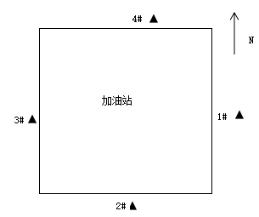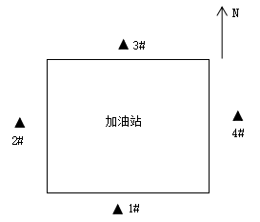
2、监测技术规范及使用仪器
监测技术规范及使用仪器见表7-4。
表7-4 监测项目、方法及仪器
类别 | 监测项目 | 检测依据 | 质控依据 | 使用仪器
社会生活环境噪声排放标准 | 噪声 | GB22337-2008 | HJ706-2014 | 型多功能声级计
3、监测时间与频次
噪声于2024年01月29日、01月30日监测2天，昼、夜间各监测1次。
7.1.3地下水
1、检测项目
萘、苯、甲苯、乙苯、邻二甲苯、间（对）二甲苯、甲基叔丁基醚、石油烃、流量、化学需氧量、氨氮、pH值、悬浮物、总有机碳、硝酸盐、亚硝酸盐、挥发性酚类、氰化物、砷、汞、铬(六价)、总硬度、铅、氟、镉、铁、锰、溶解性总固体、高锰酸盐指数、硫酸盐、氯化物、总大肠菌群、细菌总数、钾、钠、钙、镁、阴离子表面活性剂、硫酸根、氯、碳酸氢根、色度、嗅和味、浑浊度、肉眼可见物、铜、锌、铝、耗氧量、硫化物、菌落总数、碘化物、硒、三氯甲烷、四氯甲烷、溶解氧。
2、监测频次
正常生产时段，监测2天，每天取样2次，每次取样间隔时间不得小于半小时。
3、监测时间与频次
2024年01月02日、01月03日监测2天，每天取样2次，每次取样间隔时间不得小于半小时。
- 监测技术规范及监测方法
表7-5 监测项目、方法及仪器
检测类别 | 检测项目 | 检测技术规范 | 检测技术依据及  分析方法 | 主要仪器名称及  编号 | 检出限
地下水 | 挥发酚 | 《地下水环境检测技术规范》  HJ 164-2020 | HJ 503-2009  分光光度法 | 紫外分光光度计  THYQ-092 | 0.0003mg/L
地下水 | 色度 | 《地下水环境检测技术规范》  HJ 164-2020 | GB/T 5750.4-2023  铂-钴标准比色法 | / | 5度
地下水 | 铜 | 《地下水环境检测技术规范》  HJ 164-2020 | GB/T 5750.6-2023  原子吸收分光光度法 | 原子吸收分光光度计THYQ-350 | 0.2mg/L
地下水 | 锌 | 《地下水环境检测技术规范》  HJ 164-2020 | GB/T 5750.6-2023  原子吸收分光光度法 | 原子吸收分光光度计 THYQ-350 | 0.05mg/L
地下水 | 铬（六价） | 《地下水环境检测技术规范》  HJ 164-2020 | GB/T 5750.6-2023  二苯碳酰二肼分光光度法 | 紫外分光光度计THYQ-092 | 0.004mg/L
地下水 | 耗氧量 | 《地下水环境检测技术规范》  HJ 164-2020 | GB/T 5750.7-2023  高锰酸钾滴定法 | 水浴锅THYQ-013 | 0.05mg/L
地下水 | 镉 | 《地下水环境检测技术规范》  HJ 164-2020 | HJ 700-2014电感耦合等离子体质谱法 | 电感耦合等离子体质谱仪THYQ-222 | 5×10⁻⁵mg/L
地下水 | 氯化物 | 《地下水环境检测技术规范》  HJ 164-2020 | GB/T5750.5-2023  硝酸银容量法 | 酸式滴定管  HJ-01-01 | 1.0mg/L
地下水 | 铝 | 《地下水环境检测技术规范》  HJ 164-2020 | GB/T 5750.6-2023分光光度法 | 原子吸收分光光度计THYQ-350 | 0.008mg/L
地下水 | 钠 | 《地下水环境检测技术规范》  HJ 164-2020 | GB/T 5750.6-2023  原子吸收分光光度 | 原子吸收分光光度计THYQ-350 | 0.01mg/L
地下水 | 碘化物 | 《地下水环境检测技术规范》  HJ 164-2020 | GB/T 5750.5-2023分光光度法 | 紫外分光光度计  THYQ-092 | 0.0053mg/L
地下水 | 硒 | 《地下水环境检测技术规范》  HJ 164-2020 | HJ 700-2014电感耦合等离子体质谱法 | 电感耦合等离子体质谱仪THYQ-222 | 0.00041mg/L
地下水 | 三氯甲烷 | 《地下水环境检测技术规范》  HJ 164-2020 | HJ 639-2012吹扫捕集气相色谱-质谱法 | 气相色谱-质谱仪THYQ-175 | 1.4μg/L
地下水 | 四氯化碳 | 《地下水环境检测技术规范》  HJ 164-2020 | HJ 639-2012吹扫捕集气相色谱-质谱法 | 气相色谱-质谱仪  THYQ-175 | 1.5μg/L
地下水 | 溶解氧 | 《地下水环境检测技术规范》  HJ 164-2020 | GB/T 7489-1987碘量法 | 滴定管 HJ-01-05 | /
地下水 | 化学需氧量（CODcr） | 《地下水环境检测技术规范》  HJ 164-2020 | HJ/T 399—2007  快速消解分光光度法 | 紫外分光光度计  THYQ-092 | 3.0mg/L
地下水 | 总有机碳 | 《地下水环境检测技术规范》  HJ 164-2020 | HJ 501-2009燃烧氧化-非分散红外吸收法 | HTY-CT1000B  总有机碳（TOC）分析仪 | 0.1mg/L
地下水 | 萘 | 《地下水环境检测技术规范》  HJ 164-2020 | HJ 478-2009  高效液相色谱法 | 液相色谱仪  THYQ-288 | 0.012μg/L
地下水 | 悬浮物 | 《地下水环境检测技术规范》  HJ 164-2020 | GB/T 11901-1989重量法 | 电热恒温鼓风干燥箱THYQ-096 | /
地下水 | 苯 | 《地下水环境检测技术规范》  HJ 164-2020 | HJ 639-2012吹扫捕集气相色谱-质谱法 | 气相色谱-质谱仪  THYQ-175 | 1.4μg/L
地下水 | 甲苯 | 《地下水环境检测技术规范》  HJ 164-2020 | HJ 639-2012吹扫捕集气相色谱-质谱法 | 气相色谱-质谱仪  THYQ-175 | 1.4μg/L
地下水 | 邻二甲苯 | 《地下水环境检测技术规范》  HJ 164-2020 | HJ 639-2012 吹扫捕集/气相色谱-质谱法 | 气相色谱-质谱仪  THYQ-175 | 1.4μg/L
地下水 | 间，对-二甲苯 | 《地下水环境检测技术规范》  HJ 164-2020 | HJ 639-2012 吹扫捕集/气相色谱-质谱法 | 气相色谱-质谱仪THYQ-175 | 2.2μg/L
地下水 | 碳酸根 | 《地下水环境检测技术规范》  HJ 164-2020 | DZ/T 0064.49-2021  滴定法 | 酸式滴定管  HJ-01-03 | /
地下水 | 碳酸氢根 | 《地下水环境检测技术规范》  HJ 164-2020 | DZ/T 0064.49-2021  滴定法 | 酸式滴定管  HJ-01-03 | /
地下水 | 石油烃（C6-C9） | 《地下水环境检测技术规范》  HJ 164-2020 | HJ 893-2017  吹扫捕集/气相色谱法 | 气相色谱仪THYQ-158 | 0.01mg/L
地下水 | 石油烃（C10-C40） | 《地下水环境检测技术规范》  HJ 164-2020 | HJ 894-2017  吹扫捕集/气相色谱法 | 气相色谱仪THYQ-158 | 0.01mg/L
地下水 | 钾 | 《地下水环境检测技术规范》  HJ 164-2020 | HJ 700-2014电感耦合等离子体质谱法 | 电感耦合等离子体质谱仪THYQ-222 | 0.0045mg/L
地下水 | 钙 | 《地下水环境检测技术规范》  HJ 164-2020 | GB/T 11905-1989  原子吸收分光光度法 | 原子吸收分光光度计THYQ-350 | 0.02mg/L
地下水 | 镁 | 《地下水环境检测技术规范》  HJ 164-2020 | GB/T 11905-1989  原子吸收分光光度法 | 原子吸收分光光度计THYQ-350 | 0.002mg/L
地下水 | 总大肠菌群 | 《地下水环境检测技术规范》  HJ 164-2020 | GB/T 5750.12-2023  多管发酵法 | 生化培养箱  THYQ-057 | /
地下水 | 乙苯 | 《地下水环境检测技术规范》  HJ 164-2020 | HJ 639-2012 吹扫捕集/气相色谱-质谱法 | 气相色谱-质谱仪  THYQ-175 | 0.8μg/L
地下水 | 菌落总数 | 《地下水环境检测技术规范》  HJ 164-2020 | GB/T 5750.12-2023  平皿计数法 | 生化培养箱  THYQ-057 | /

7.2环境质量监测
该项目所在位置周边无自然保护区、风景名胜等其他环境敏感点，生态环境不敏感。根据该项目环境影响评价报告表中结论，项目在严格落实评价中提出的各项有关环保措施，并确保各种治理设施正常运转的前提下，项目对周围环境质量的影响不大。

8、质量保证及质量控制

8.1监测分析方法及监测仪器
1、声级计在测试前后用标准发生源进行校准，测量前后仪器的灵敏度相差不大于0.5dB。测量在无雨、无雪天气条件下进行，风速1.4m/s以上停止测量；测量时传声器加风罩。
2、被测排放物的浓度在仪器量程的有效范围内。
表8-1 监测主要设备
设备名称 | 设备型号 | 设备编号 | 仪器有效期
油气回收多参数检测仪 | / | THYQ-147 | 2024.12
气相色谱仪 | / | THYQ-032 | 2024.12
气相色谱-质谱仪 | / | THYQ-175 | 2024.12
酸式滴定管 | / | HJ-01-03 | 2024.12
气相色谱仪 | / | THYQ-158 | 2024.12
电感耦合等离子体质谱仪 | / | THYQ-222 | 2024.12
原子吸收分光光度计 | / | THYQ-350 | 2024.12
生化培养箱 | / | THYQ-057 | 2024.12
紫外分光光度计 | / | THYQ-092 | 2024.12
水浴锅 | / | THYQ-013 | 2024.12
酸式滴定管 | / | HJ-01-01 | 2024.12
总有机碳（TOC）分析仪 | / | HTY-CT1000B | 2024.12
液相色谱仪 | / | THYQ-288 | 2024.12
电热恒温鼓风干燥箱 | / | THYQ-096 | 2024.12
双光束紫外可见分光光度计 | / | SSYQ-01-018 | 2024.12
表8-2 检测方法
类别 | 项目名称 | 方法依据 | 仪器设备、型号及编号 | 检出限
油气回收 | 密闭性  （5分钟后压力） | GB 20952-2020 附录B  密闭性检测方法 | 油气回收多参数检测仪THYQ-147 | /
油气回收 | 液阻 | GB 20952-2020 附录A  液阻检测方法 | 油气回收多参数检测仪THYQ-147 | /
油气回收 | 气液比 | GB 20952-2020 附录C  气液比检测方法 | 油气回收多参数检测仪THYQ-147 | /
油气回收 | 油气浓度 | HJ 38-2017 固定污染源废气 总烃、甲烷和非甲烷总烃的测定 气相色谱法 | 气相色谱仪THYQ-032 | 0.07mg/m³
无组织废气 | 非甲烷总烃 | HJ 604-2017  气相色谱法 | 气相色谱仪  THYQ-032 | 0.07mg/m³
噪声 | Leq（A） | GB 12348-2008 | 声校准器HS6020  SSYQ-02-124  多功能声级计AWA5688  SSYQ-02-125 | ——

8.2人员资质
参加验收监测采样和测试的人员，按国家有关规定均持证上岗，所有监测设备均经过计量部门的检定并在检定有效周期内。

8.3水质监测分析过程中的质量保证和质量控制
项目废水监测质量保证和质量控制按照《地表水和污水监测技术规范》（HJ/T 91-2002）、《水质样品的保存和管理技术规定》（HJ 493-2009）等相关技术规定执行。优先采用国标、行标监测分析方法，监测采样与测试分析人员均经考核合格并持证上岗，监测仪器经计量部门检定并在有效使用期内。按照《地表水和污水监测技术规范》（HJ/T 91-2002）、《水质样品的保存和管理技术规定》（HJ 493-2009）对样品的采集、保存以及运输采取了质量控制措施。主要包括依据该标准选用合适的采样容器，并对容器进行了洗涤；水样加固定剂保存，水样运输前将容器盖盖紧，确认所采水样全部装箱；运输时有专门押运人员；水样交化验室时，办理了交接手续。进行了精密度控制，质控结果评价按照《水和污水监测分析方法（第四版）》执行。

8.4气体监测分析过程中的质量保证和质量控制
1、质控依据：
《固定污染源监测质量保证与质量控制技术规范》HJ/T 373-2007；
《固定源废气监测技术规范》HJ/T 397-2007；
《大气污染物无组织排放监测技术导则》HJ/T 55-2000
2、质控措施：
（1）监测人员持证上岗，测试仪器经计量部门检定，均在有效期内。
（2）采样器流量每月自检一次，每次测量前对设备检漏，加压到13kPa，一分钟内衰减小于0.15kPa。
（3）样品按要求采样及保存，并在规定期限内按要求分析完毕

8.5噪声监测分析过程中的质量保证和质量控制
1、质控依据：《环境噪声监测技术规范噪声测量值修正》HJ706-2014；
2、质控措施：
（1）声级计在测试前后用标准发声源进行校准，测试前后仪器的灵敏度相差不大于0.5dB，若大于0.5dB测试数据无效。噪声仪测量前校准值93.8dB，测量后校准值93.8dB。
（2）本次监测期间无雨雪、无雷电，且风速小于5m/s；
（3）监测、计量设备强检合格；人员持证上岗。

8.6固体废物监测分析过程中的质量保证和质量控制
该项目未做固废监测。

9、验收监测结果

9.1环保设施调试运行效果
9.1.1污染物达标排放监测结果
9.1.1.1废气
1、油气回收系统
密闭性检测结果见表9-2.1。
表9-2.1 监测结果汇总
密闭性检测结果
加油站油气回收系统设备参数 | 各油罐的油气管线是否连通  是þ否¨ |  |  | 是否有油气处理装置  是þ否¨
采样日期 | 2024.01.02 |  |  | 2024.01.03
油罐编号 | 1# | 2# | 3# |  |  | 1# |  | 2# |  | 3#
汽油标号 | 92# | 95# | 98# |  |  | 92# |  | 95# |  | 98#
油罐服务加油枪数（支） | 10 |  |  |  | 10
油罐总容积（L） | 30000 | 30000 | 30000 |  | 30000 |  | 30000 |  | 30000
汽油实际体积（L） | 11000 | 20000 | 20000 |  | 19000 |  | 19000 |  | 10500
油气实际体积（L） | 19000 | 10000 | 10000 |  | 11000 |  | 11000 |  | 19500
油气实际总体积（L） | 39000 |  |  |  | 41500
检测初始压力（Pa） | 500
1分钟后压力值（Pa） | 525 |  |  |  | 525
2分钟后压力值（Pa） | 538 |  |  |  | 526
3分钟后压力值（Pa） | 545 |  |  |  | 521
4分钟后压力值（Pa） | 555 |  |  |  | 516
5分钟后压力值（Pa） | 557 |  |  |  | 510
最小剩余压力限值（Pa） | 473 |  |  |  | 475
是否达标 | 达标
备注 | 密闭性检测符合《加油站大气污染物排放标准》（GB 20952-2020）的要求。
由上表可知，验收监测期间，油气回收系统密闭性压力监测值大于等于《加油站大气污染物排放标准》（GB20952-2020）表2规定的最小剩余压力限值。根据检测结果可知，能够满足达标排放的要求。
液阻压力检测结果见表9-2.2。
表9-2.2 监测结果汇总
液阻压力检测结果
加油机  编号 | 加油机型号 | 液阻压力（Pa） |  |  |  |  |  | 是否达标
加油机  编号 | 加油机型号 | 2024.01.02 |  |  | 2024.01.03 |  |  | 是否达标
加油机  编号 | 加油机型号 | 18.0L/min | 28.0L/min | 38.0L/min | 18.0L/min | 28.0L/min | 38.0L/min | 是否达标
液阻最大压力限值（Pa） |  | 40 | 90 | 155 | 40 | 90 | 155 | 是否达标
3# | 68QF222K | 9 | 15 | 20 | 12 | 20 | 35 | 是否达标
4# | 68QF222K | 12 | 16 | 21 | 11 | 17 | 21 | 是否达标
2# | 68QF444K | 12 | 16 | 22 | 13 | 15 | 11 | 是否达标
1# | 68QF222K | 12 | 16 | 27 | 13 | 18 | 25 | 是否达标
备注 | 液阻压力检测符合《加油站大气污染物排放标准》（GB 20952-2020）表1的要求。

由上表可知，验收监测期间，加油油气回收管线液阻检测值应小于《加油站大气污染物排放标准》（GB20952-2020）表1规定的最大压力限值。根据检测结果可知，能够满足达标排放的要求。
气液比检测结果见表9-2.3。
表9-2.3 监测结果汇总
气液比检测结果
检测前泄露检查 |  |  |  | 初始/最终压力(Pa):1241/1240 |  |  |  | 技术评估报告给出的气液比限值范围 |  |  | 1.0≤气液比≤1.2
检测后泄露检查 |  |  |  | 初始/最终压力(Pa):1243/1244
2024.01.02 |  |  |  |  |  | 2024.01.03 |  |  |  |  |  | /
加油枪编号 | 加油体积（L） |  | 回收油气体积（L） |  | 气液比（无量纲） | 加油枪编号 | 加油体积（L） |  | 回收油气体积（L） | 气液  （无量纲） | 是否达标
8 | 15.0 |  | 16.00 |  | 1.07 | 8 | 15.0 |  | 15.15 | 1.01 | 达标
1 | 15.0 |  | 15.72 |  | 1.05 | 1 | 15.0 |  | 15.14 | 1.01
10 | 15.0 |  | 16.09 |  | 1.07 | 10 | 15.0 |  | 15.19 | 1.01
3 | 15.0 |  | 15.50 |  | 1.03 | 9 | 15.0 |  | 15.91 | 1.06
6 | 15.0 |  | 17.82 |  | 1.19 | 7 | 15.0 |  | 16.00 | 1.07
5 | 15.0 |  | 15.59 |  | 1.04 | 5 | 15.0 |  | 15.84 | 1.06
4 | 15.0 |  | 15.54 |  | 1.04 | 4 | 15.0 |  | 16.21 | 1.08
2 | 15.0 |  | 15.67 |  | 1.04 | 2 | 15.0 |  | 15.23 | 1.02
9 | 15.0 |  | 15.91 |  | 1.06 | 3 | 15.0 |  | 15.43 | 1.03
7 | 15.0 |  | 16.02 |  | 1.07 | 6 | 15.0 |  | 15.79 | 1.05
备注 |  | 气液比检测符合《加油站大气污染物排放标准》（GB 20952-2020）表4的要求。
由上表可知，验收监测期间，各种加油油气回收系统的气液比均应在大于等于1.0和小于等于1.2范围内。检测符合《加油站大气污染物排放标准》（GB 20952-2020）表4的要求。
油气回收处理装置排放口检测结果见表
表9-2.4 监测结果汇总
油气回收处理装置排放口检测结果
检测点位 | 油气回收处理装置排放口
分析日期 | 2024.01.02 |  |  | 2024.01.03
检测频次 | 第一次 | 第二次 | 第三次 | 第一次 | 第二次 | 第三次 | 是否达标
油气浓度（g/m³） | 4.67 | 4.80 | 5.27 | 4.54 | 4.97 | 5.22 | 达标
标准限值（g/m³） | 25 |  |  |  |  |  | /
备注 | 油气排放浓度符合《加油站大气污染物排放标准》（GB 20952-2020） 5.4 的  要求。
由上表可知，验收监测期间，油气处理装置的油气排放浓度1小时平均浓度值小于等于2.5g/m³检测符合《加油站大气污染物排放标准》（GB 20952-2020）表4的要求。
1.2、无组织排放
该项目产生的无组织废气污染物主要为卸油废气、油罐储油废气、加油站废气以及车辆尾气等产生的非甲烷总烃。
监测结果见表9-2.5。
表9-2.5 无组织废气监测结果汇总
无组织排放检测结果
监测项目 | 采样日期 |  | 采样点位
监测项目 |  |  | 上风向1# | 下风向2# | 下风向3# | 下风向4#
非甲烷总烃（mg/m³） | 2024.01.02 | 10:15 | 0.56 | 1.09 | 1.24 | 1.08
非甲烷总烃（mg/m³） | 2024.01.02 | 11:21 | 0.51 | 1.17 | 1.08 | 1.07
非甲烷总烃（mg/m³） | 2024.01.02 | 13:11 | 0.71 | 1.02 | 1.17 | 1.18
非甲烷总烃（mg/m³） | 2024.01.03 | 11:30 | 0.64 | 1.22 | 1.23 | 1.02
非甲烷总烃（mg/m³） | 2024.01.03 | 12:46 | 0.58 | 1.17 | 1.12 | 1.14
非甲烷总烃（mg/m³） | 2024.01.03 | 14:34 | 0.62 | 1.13 | 1.09 | 1.04
根据上表可知，本项目厂界无组织非甲烷总烃满足执行《挥发性有机物无组织排放控制标准》无组织废气需满足《加油站大气污染物排放标准》(GB20952-2020)表 3中油气浓度无组织排放限值要求及《挥发性有机物排放标准第7部分:其他行业》(DB37/2801.7-2019)表2中标准限值要求。非甲烷总烃（2.0mg/m³）。
9.1.1.2废水
项目主要为地面清洗废水以及生活废水，生活废水经化粪池预处理后与地面清洗废水经隔油池处理后一并由市政污水管网排入成武县污水处理厂进行处理，对周围地表水的影响较小。
9.1.1.3厂界噪声
该项目的厂界噪声监测数据见表9-2.12：
表9-2.12 噪声监测结果
项目 | 等效连续A声级（dB（A））
校准 | AWA6021B声级校准器(编号：THYQ-149)
采样点位  采样时间 | 2024.01.02 |  | 2024.01.29 | 2024.01.03 | 2024.01.30
采样点位  采样时间 | 昼间 | 夜间 |  | 昼间 | 夜间
1#东厂界 | 58.8 | 45.6 |  | 56.5 | 43.4
2#南厂界 | 53.6 | 46.6 |  | 58.1 | 45.2
3#西厂界 | 59.1 | 45.5 |  | 54.4 | 43.9
4#北厂界 | 59.1 | 43.3 |  | 50.8 | 43.9
备注：本次检测期间无雨雪、无雷电，且风速小于5m/s。
根据现场监测期间监测结果：厂界4个噪声监测点，昼间噪声值范围为50.8～59.1dB(A)，夜间噪声值范围为43.3～46.6dB(A)检测结果达到《社会生活环境噪声排放标准》(GB22337-2008)中2类及4类标准限值要求。
9.1.1.4地下水
地下水测结果见表9-2.1
表9-2.12 地下水监测结果
采样点位 |  | 地下水监测井 | 地下水监测井 | 地下水监测井 | 地下水监测井
样品编号 |  | DX20240102003  （13:35） | DX20240102004  （14:40） | DX20240103003  （13:35） | DX20240103004  （14:40）
序号 | 检验项目 | 检验结果
1 | pH | 7.2 | 7.6 | 7.4 |  | 7.2
2 | 总硬度，mg/L | 644 | 623 | 605 |  | 618
3 | 硫酸盐，mg/L | 272 | 285 | 260 |  | 291
4 | 硝酸盐，mg/L | 2.41 | 2.55 | 2.64 |  | 2.43
5 | 亚硝酸盐，mg/L | 0.009 | 0.011 | 0.014 |  | 0.015
6 | 浑浊度，NTU | 1.8 | 2.0 | 1.4 |  | 1.6
7 | 氨氮，mg/L | 0.25 | 0.29 | 0.23 |  | 0.30
8 | 氟化物，mg/L | 1.50 | 1.34 | 1.27 |  | 1.43
9 | 氰化物，mg/L | ND | ND | ND |  | ND
10 | 阴离子表面活性剂，mg/L | ND | ND | ND |  | ND
11 | 溶解性总固体，mg/L | 1498 | 1482 | 1514 |  | 1469
12 | 臭和味 | 无 | 无 | 无 |  | 无
13 | 肉眼可见物 | 无 | 无 | 无 |  | 无
14 | 砷，mg/L | ND | ND | ND |  | ND
15 | 汞，mg/L | ND | ND | ND |  | ND
16 | 铅，mg/L | ND | ND | ND |  | ND
17 | 铁，mg/L | ND | ND | ND |  | ND
18 | 锰，mg/L | ND | ND | ND |  | ND
19 | 挥发酚，mg/L | ND | ND | ND |  | ND
20 | 色度，度 | ＜5 | ＜5 | ＜5 |  | ＜5
21 | 铜，mg/L | ND | ND | ND |  | ND
22 | 锌，mg/L | ND | ND | ND |  | ND
23 | 铬（六价），mg/L | ND | ND | ND |  | ND
24 | 耗氧量，mg/L | 1.67 | 1.61 | 1.48 |  | 1.36
25 | 镉，mg/L | ND | ND | ND |  | ND
26 | 氯化物，mg/L | 194 | 180 | 162 |  | 194
27 | 铝，mg/L | ND | ND | ND |  | ND
28 | 钠，mg/L | 273 | 272 | 281 |  | 280
29 | 碘化物，mg/L | ND | ND | ND |  | ND
30 | 硒，mg/L | ND | ND | ND |  | ND
31 | 三氯甲烷，μg/L | ND | ND | ND |  | ND
32 | 四氯化碳，μg/L | ND | ND | ND |  | ND
33 | 溶解氧，mg/L | 8.85 | 8.85 | 8.74 |  | 8.63
34 | 化学需氧量（CODcr），mg/L | 12 | 11 | 12 |  | 13
35 | *总有机碳，mg/L | 7.6 | 7.9 | 3.6 |  | 3.6
36 | 乙苯，μg/L | ND | ND | ND |  | ND
37 | 苯，μg/L | ND | ND | ND |  | ND
38 | 甲苯，μg/L | ND | ND | ND |  | ND
39 | 邻二甲苯，μg/L | ND | ND | ND |  | ND
40 | 间，对-二甲苯，μg/L | ND | ND | ND |  | ND
41 | 悬浮物，mg/L | 9 | 8 | 7 |  | 8
42 | 碳酸根，mg/L | 未检出 | 未检出 | 未检出 |  | 未检出
43 | 碳酸氢根，mg/L | 637 | 627 | 618 |  | 621
44 | 石油烃（C6-C9），mg/L | ND | ND | ND |  | ND
45 | 石油烃（C10-C40），mg/L | ND | ND | ND |  | ND
46 | 钾，mg/L | 2.26 | 2.22 | 3.01 |  | 2.98
47 | 钙，mg/L | 203 | 203 | 221 |  | 228
48 | 镁，mg/L | 152 | 151 | 177 |  | 178
49 | 萘，μg/L | ND | ND | ND |  | ND
50 | 总大肠菌群，MPN/100mL | 未检出 | 未检出 | 未检出 |  | 未检出
51 | 菌落总数，CFU/mL | 45 | 39 | 42 |  | 37
由上表可知。总硬度、硫酸盐、氟化物、溶解性总固体、钠等水质超标与上游沿岸村庄零散生活废水排放有关，其他污染物根据各监测点位的水质指标均能满足《地下水质量标准》(GB/T14848-2017) 中的III类标准要求。
9.1.1.5固（液）体废物
该项目不涉及固（液）体废物监测项目。建设项目固体废物主要有：生活垃圾由环卫部门定期清运；清罐废渣暂存暂存间，委托有资质单位定期处理；含油吸油毡统一收集危废暂存间，委托有资质单位定期处理；隔油池废油和污泥统一收集危废暂存间，委托有资质单位定期处理。
9.2.1环保设施去除效率监测结果
9.2.1.1废水治理设施
项目生产中无生产废水外排，项目主要废水为地面清洗废水、生活废水。生活废水经化粪池预处理后与地面清洗废水经隔油池处理后一并由市政污水管网排入成武县污水处理厂进行深度处理后外排。对周围地表水的影响较小。污水处理措施有效可行、经济实用。
9.2.1.2废气治理设施
该项目在运营期间油罐大小呼吸、卸油、加油机作业过程中挥发的油气通过三级油气回收系统处理后无组织排放，能够满足排放要求。
9.2.1.3厂界噪声治理设施
该项目的噪声源治理采取集中布置、基础减振、建筑物隔音和加强管理等措施，这些降噪措施在技术上是成熟的，在经济上是合理的。
9.2.1.4固体废物治理设施
该项目不涉及固（液）体废物监测项目。建设项目固体废物主要有：生活垃圾由环卫部门定期清运；清罐废渣暂存暂存间，委托有资质单位定期处理；含油吸油毡统一收集危废暂存间，委托有资质单位定期处理；隔油池废油和污泥统一收集危废暂存间，委托有资质单位定期处理。
9.3工程建设对环境的影响
在各项环保措施落实的情况下，该项目外排污染物能够达到相应标准的要求，对周围环境影响很小。

10、验收监测结论

10.1环境保护设施调试效果
该项目按照国家建设项目环境保护法律法规办理了环评手续，环评及批复中提出的污染防治措施和各项要求基本落实到位，验收监测期间各项环保设施运行稳定正常。本次对中国石化销售股份有限公司山东菏泽成武六零一加油站改建项目验收结论如下：
10.1.1油气回收系统
项目验收期间：油气回收系统密闭性压力监测值大于等于《加油站大气污染物排放标准》（GB20952-2020）表2规定的最小剩余压力限值。加油油气回收管线液阻检测值应小于《加油站大气污染物排放标准》（GB20952-2020）表1规定的最大压力限值。各种加油油气回收系统的气液比均应在大于等于1.0和小于等于1.2范围内。检测符合《加油站大气污染物排放标准》（GB 20952-2020）表4的要求。油气处理装置的油气排放浓度1小时平均浓度值小于等于2.5g/m³检测符合《加油站大气污染物排放标准》（GB 20952-2020）表4的要求。
10.1.2无组织废气
项目产生的无组织废气污染物主要为卸油废气、油罐储油废气、加油站废气以及车辆尾气等产生的非甲烷总烃。验收期间项目厂界无组织非甲烷总烃满足执行《挥发性有机物无组织排放控制标准》无组织废气需满足《加油站大气污染物排放标准》(GB20952-2020)表 3中油气浓度无组织排放限值要求及《挥发性有机物排放标准第7部分:其他行业》(DB37/2801.7-2019)表2中标准限值要求。非甲烷总烃（2.0mg/m³）。
10.1.3噪声
本项目的主要噪声源为生产设备运行过程中产生的噪声。企业在合理布局的基础上，选用了高效、低噪声设备，达到降噪的目的。由监测结果表明，昼间噪声值范围为50.8～59.1dB(A)，夜间噪声值范围为43.3～46.6dB(A)检测结果达到《社会生活环境噪声排放标准》(GB22337-2008)中2类及4类标准限值要求。
10.1.4地下水
本项目的验收期间地下水监测，由监测结果表明，各监测点位的水质指标均能满足《地下水质量标准》(GB/T14848-2017) 中的III类标准要求。

10.1.4固废
本项目不涉及固（液）体废物监测项目。建设项目固体废物主要有：生活垃圾由环卫部门定期清运；清罐废渣暂存暂存间，委托有资质单位定期处理；含油吸油毡统一收集危废暂存间，委托有资质单位定期处理；隔油池废油和污泥统一收集危废暂存间，委托有资质单位定期处理。

10.2建议
1、保护环境，人人有责，加强环境管理，提高职工环保意识，加强职工环保教育，制定各项环保规章制度，将环境管理纳入到日常生产中，最大限度减少资源浪费和环境污染。
2、加强厂区周边绿化建设，扩大厂区绿化面积。
3、加强厂区内风险防范设施的日常保养及维护，确保风险防范设施无故障。
4、做好对噪声污染的防治措施，在设备选型时应优先选用高效、低噪的设备。对于高噪声的设备设置专门的消声、隔音罩，并加强维护管理。
5、加强环保设施的维护与环境保护治理，确保项目运行期间保设施的正常运行，降低对周围环境造成的影响。
6、做好环境应急预案的培训与演练，定期检查、维护消防设备与应急物资，提高环境事故应急响应能力。
7、建立固废管理台帐，做好固废处理记录。

11、建设项目竣工环境保护 “ 三同时 ”验收登记表
填表单位(盖章)： 填表人(签字)： 项目经办人(签字)：
建设项目 | 项目名称 |  |  | 中国石化销售股份有限公司山东菏泽石油分公司中国石化销售股份有限公司山东菏泽成武六零一加油站改建项目 |  |  |  |  |  |  |  | 项目代码 |  | 2020-371723-52-03-120523 | 建设地点 |  | 山东省菏泽市成武县伯乐大街东段路北
建设项目 | 行业类别(分类管理名录) |  |  | F5264机动车燃料零售 |  |  |  |  |  |  |  | 建设性质 |  | □新建R改扩建□技术改造 |  |  | 项目厂区中心经度/纬度 |  |  | 东经115°54′3.786 ″北纬35°56′ 57.639 ″
建设项目 | 设计生产能力 |  |  | / |  |  |  |  |  |  |  | 实际生产能力 |  | / | 环评单位 |  | 菏泽泰诺环境科技有限公司
建设项目 | 环评文件审批机关 |  |  | 成武县行政审批服务局文件 |  |  |  |  |  |  |  | 审批文号 |  | 成行环审[2021]37号 | 环评文件类型 |  | 环境影响报告表
建设项目 | 开工日期 |  |  | 2022.5 |  |  |  |  |  |  |  | 竣工日期 |  | 2023.11 | 排污许可证申领时间 |  | 2023.7
建设项目 | 环保设施设计单位 |  |  | / |  |  |  |  |  |  |  | 环保设施施工单位 |  | / | 本工程排污许可证编号 |  | 913717237433869791001Q
建设项目 | 验收单位 |  |  | 中国石化销售股份有限公司山东菏泽石油分公司 |  |  |  |  |  |  |  | 环保设施监测单位 |  | 山东天衡检测有限公司 | 验收监测时工况 |  | /
建设项目 | 投资总概算(万元) |  |  | 1263 |  |  |  |  |  |  |  | 环保投资总概算(万元) |  | 15 | 所占比例(%) |  | 1.19
建设项目 | 实际总投资(万元) |  |  | 1263 |  |  |  |  |  |  |  | 实际环保投资(万元) |  | 15 | 所占比例(%) |  | 1.19
建设项目 | 废水治理(万元) |  |  | 5 | 废气治理(万元) |  | 5 |  | 噪声治理(万元) |  | 2 | 固体废物治理(万元) |  | 1 | 绿化及生态(万元) |  | / |  | 其他(万元) |  | 2
建设项目 | 新增废水处理设施能力 |  |  | / |  |  |  |  |  |  |  | 新增废气处理设施能力 |  | / | 年平均工作时 |  | 8760
运营单位 |  |  |  | 中国石化销售股份有限公司山东菏泽石油分公司 |  |  |  | 运营单位统一社会信用代码(或组织机构代码) |  |  |  |  |  | 913717237433869791 | 验收时间 |  | 2023.11
污染物排放达标与总量控制(工业建设项目详填) |  | 污染物 |  | 原有排放量(1) | 本期工程实际排放浓度(2) | 本期工程允许排放浓度(3) |  | 本期工程产生量(4) |  | 本期工程自身削减量(5) |  | 本期工程实际排放量(6) | 本期工程核定排放(7) | 本期工程“以新带老”削减量(8) | 全厂实际排放量(9) | 全厂核定排放总量(10) |  | 区域平衡替代削减量(11) |  | 排放增减量(12)
 |  | 废水
 |  | 化学需氧量
 |  | 氨氮
 |  | 石油类
 |  | 废气
 |  | 二氧化硫
 |  | 烟尘
 |  | 工业粉尘
 |  | 氮氧化物
 |  | 工业固体废物
 |  | 与项目有关其他特征污染物 | 氨
 |  | 与项目有关其他特征污染物 | 硫化氢
 |  | 与项目有关其他特征污染物 | 臭气浓度
注： |  | 1、排放增减量：(+)表示增加、(—)表示减少；2、(12)=(6)—(8)—(11)、(9)=(4)—(5)—(8)-(11)+(1)；3、计量单位：废水排放量——万吨/年；废气排放量——万标立方米/年；工业固体废物排放量——万吨/年；水污染排放浓度——毫克/升；

附件1：环评结论
一、综合结论
该项目性质与周边环境功能区划相符，符合规划布局要求，选址合理可行。项目所在区域水环境质量现状一般，因此建设项目应认真执行环保“三同时”管理规定，把项目对环境的影响控制在最低限度。在切实落实本次评价提出的各项有关环保措施，并确保各种治理设施正常运转的前提下，项目对周围环境质量的影响不大，对周边环境敏感点不会带来影响，故项目的选址及建设从环境保护角度分析是可行的。在上述前提条件下，该项目的建设不致会对拟选址所在区域的环境造成大的影响。从环境保护角度分析，该项目的建设是可行的。
- 措施与建议
该项目的运营对环境造成影响的大小，很大程度上取决于建设单位的环境管理，尤其是环保设施运行的管理、维护保养制度的执行情况。为此，根据调查与评价结果，对该项目的环境治理与管理建议如下：
(1)制定相关制度并设立部门负责环保措施的正常运行，保证项目产生的污染物均处理达标排放。
(2)项目运营过程中如材料和经营方案、人流量等发生变化，应及时向环保主管部门申报。
(3)加强废气、废水处理设备的日常维护，确保其能有效运行，保证废气、废水绝大部分可收集。建议在项目周围厂界种植植物，进一步降低废气对周围环境的影响。
(4)项目建设单位对产生较大噪声的电器设备采取隔音和减振等措施，或选用低噪设备，并进行合理放置，将那些较高噪声设备放置在远离住厂区一侧，降低生产过程中产生的噪声污染。
(5)制定并实施事故预防计划，明确管理组织、责任与责任范围、预防措施、宣传教育等内容。制定场内应急计划，明确管理组织、责任人与责任范围、事故报告制度、应急程序、应急措施等。配备足够的应急器材。对电器设备、应急照明等应定期检查与抽查，落实责任制。消防警报系统必须处于完好状态，以备应急使用。
(6)加强管理，提高环保意识，节约能源、节约用水、减少“三废”排放，做好落实好废气、噪声治理措施，做到达标排放，避免对周围环境的影响。
项目的环保措施要与项目主体工程同时设计、同时施工、同时投产，确保各项防治措施落实到位，实现经济效益、社会效益与环境效益的统一与协调发展。
综上所述，该项目符合国家相关产业政策。项目可以满足城乡规划要求，选址合理，污染治理措施可行，在认真落实各项环境污染治理和环境管理措施的前提下，能实现达标排放且环境影响较小。因此，从环境保护的角度分析该项目建设可行。

附件2：营业执照
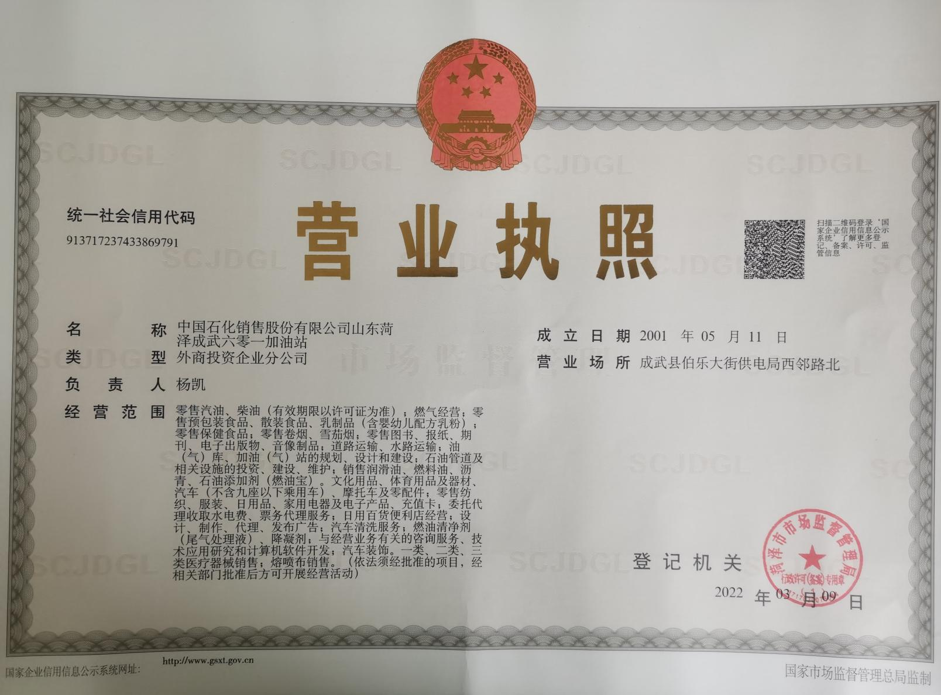

附件3：环评批复
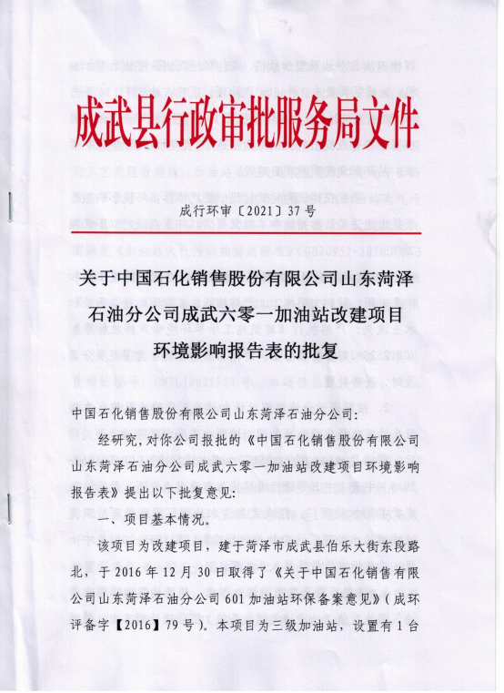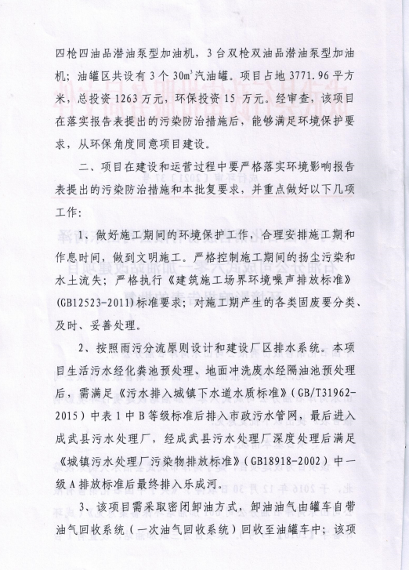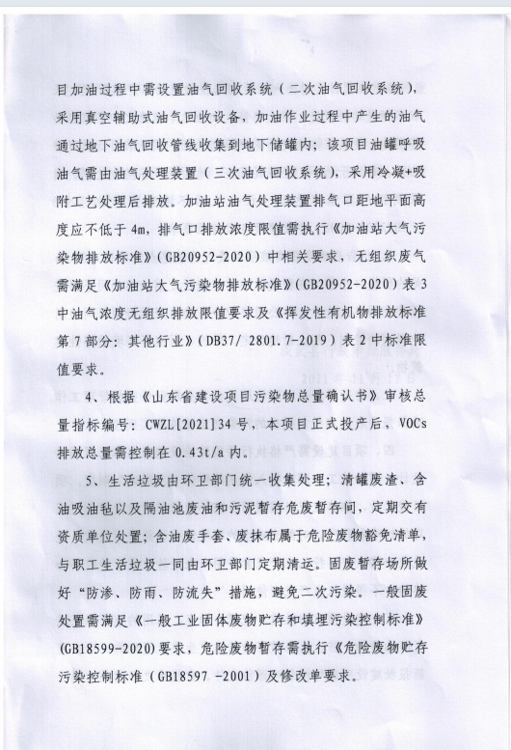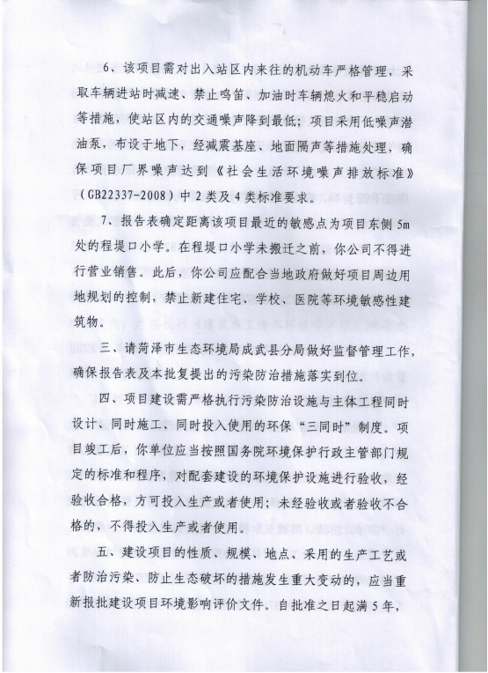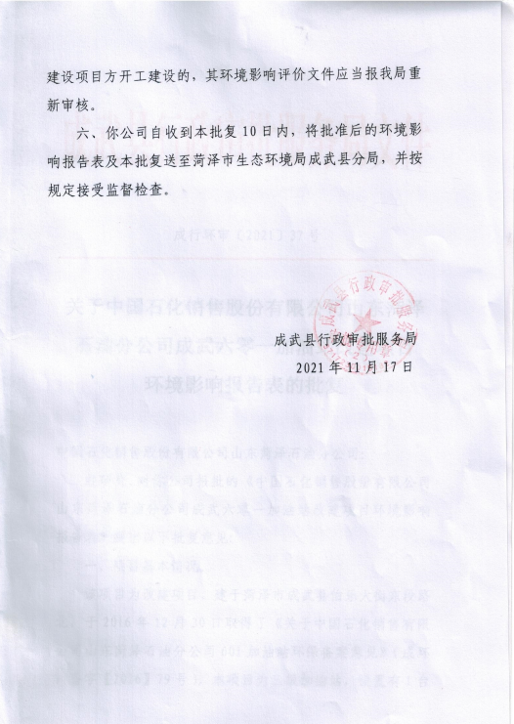

附件4：验收监测方案
中国石化销售股份有限公司山东菏泽石油分公司
中国石化销售股份有限公司山东菏泽成武六零一加油站改建项目验收报告表监测方案
- 有组织废气
1、监测布点
表1 有组织排放废气监测项目及监测布点表
序号 | 污染源 | 处理措施 | 监测项目
1 | VOCs非甲烷总烃 | 卸油油气回收，加油油气回收系统，油气排放处理装置 | 液阻、密闭性、气液比、1小时平均浓度
2、监测频率
正常工况、生产负荷达到75%以上，监测2天，每天采样3次，企业每天工作24小时。
二、无组织废气
1、监测布点
根据《大气污染物综合排放标准》(GB16297-1996)中无组织排放监控布点的原则，在项目上风向设1个参照点、下风向项目外10m范围内(监控点与参照点距无组织排放源最近不应小于2m)设3个监控点。
2、监测项目
VOCs（非甲烷总烃计），同时记录监测期间的气象参数。
3、监测频率
监测2天，每天采样3次。采样时间按照《大气污染物综合排放标准》(GB16297-1996)中的无组织排放监控有关标准进行。
三、地下水
（1）监测项目
萘、苯、甲苯、乙苯、邻二甲苯、间（对）二甲苯、甲基叔丁基醚、石油烃、流量、化学需氧量、氨氮、pH值、悬浮物、总有机碳、硝酸盐、亚硝酸盐、挥发性酚类、氰化物、砷、汞、铬(六价)、总硬度、铅、氟、镉、铁、锰、溶解性总固体、高锰酸盐指数、硫酸盐、氯化物、总大肠菌群、细菌总数、钾、钠、钙、镁、阴离子表面活性剂、硫酸根、氯、碳酸氢根、色度、嗅和味、浑浊度、肉眼可见物、铜、锌、铝、耗氧量、硫化物、菌落总数、碘化物、硒、三氯甲烷、四氯甲烷、溶解氧
（2）监测频次
正常生产时段，监测2天，每天取样2次，每次取样间隔时间不得小于半小时。
四、噪声
1、监测项目、监测点位及监测频次
本次评价在厂区的东、南、西、北边界外1m处各布设1个监测点位，布点情况如下表。
表2 声环境监测项目、监测点位及监测频次情况
编号 | 监测项目 | 监测点位 | 方位 | 监测频率
1# | 噪声LeqdB（A） | 本项目厂区东厂界 | 厂界外1m | 昼夜间各监测1次，监测2天
2# | 噪声LeqdB（A） | 本项目厂区南厂界 | 厂界外1m | 昼夜间各监测1次，监测2天
3# | 噪声LeqdB（A） | 本项目厂区西厂界 | 厂界外1m | 昼夜间各监测1次，监测2天
4# | 噪声LeqdB（A） | 本项目厂区北厂界 | 厂界外1m | 昼夜间各监测1次，监测2天
备注如下：
联系人：许经理
电话： 15106305298
地址：山东省菏泽市成武县伯乐大街东段路北
其他：需要现场照片、原始记录、监测报告

附件5：排污许可证
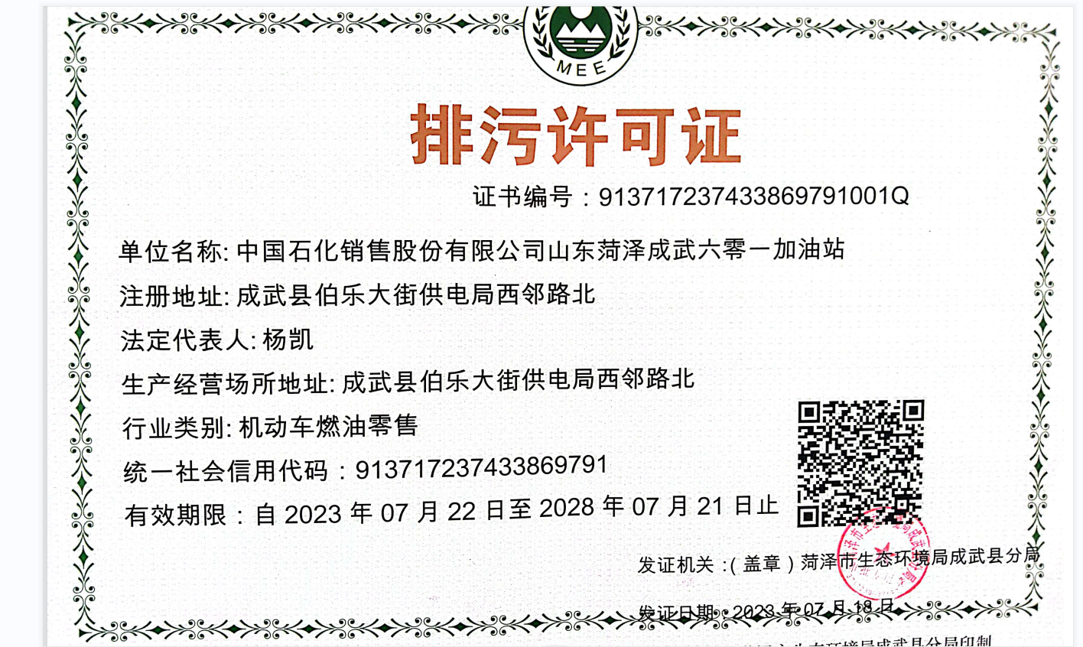
附件6应急预案备案证明

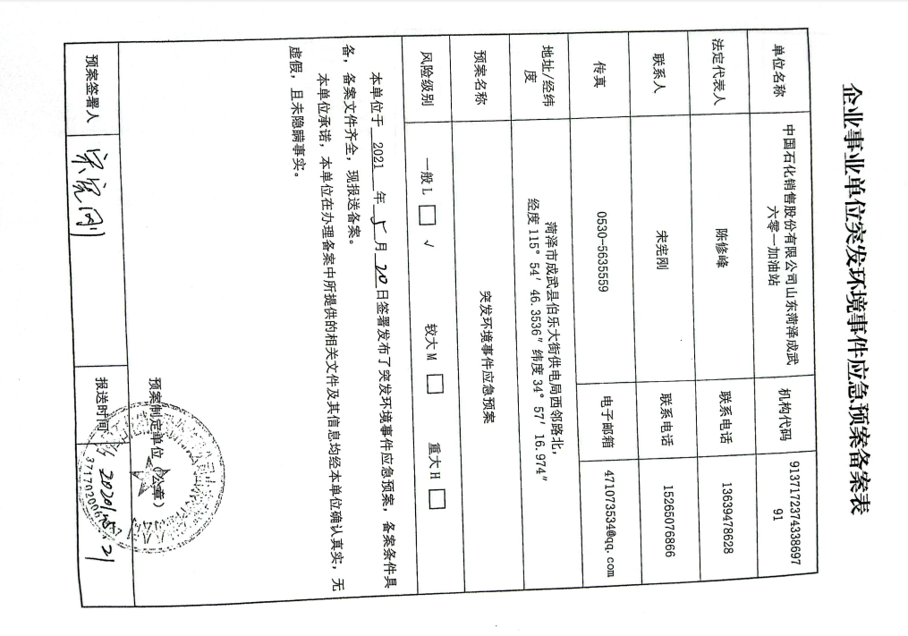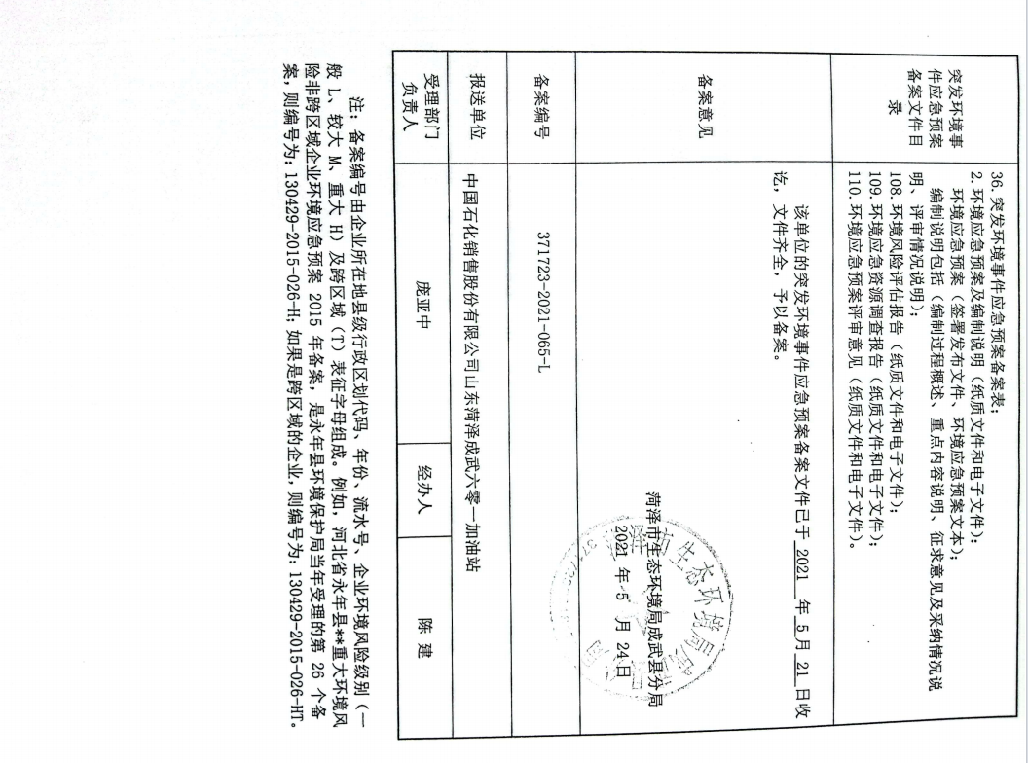
附件7防渗证明
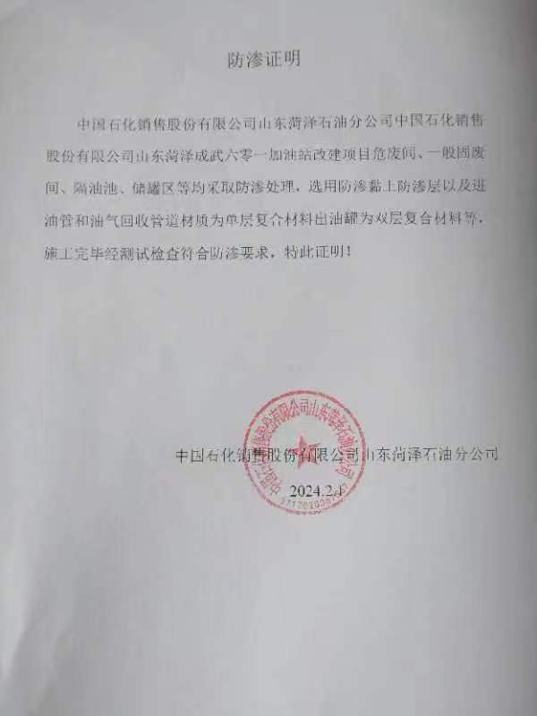
附件8监测报告

